|  |  |
| --- | --- |
|  | G |
| Internationaler Verband zum Schutz von Pflanzenzüchtungen |  |

|  |  |
| --- | --- |
| Der Rat  Sechsundfünfzigste ordentliche Tagung  Genf, 28. Oktober 2022 | C/56/2  Original: Englisch  Datum: 18. August 2022 |

UPOV-Ergebnisbewertungsbericht 2020-2021

Vom Verbandsbüro erstelltes Dokument

Haftungsausschluss: dieses Dokument gibt nicht die Grundsätze oder eine Anleitung der UPOV wieder

Der UPOV-Ergebnisbewertungsbericht (UPR) 2020-2021 wurde gemäß den Regeln 2.14 und 2.14*bis* der Finanzordnung und ihrer Durchführungsbestimmungen erstellt und berichtet über die Ergebnisse gemäß den im Programm und Haushaltsplan für die Rechnungsperiode 2020-2021 (Dokument C/53/4 Rev.) festgelegten Kriterien.

Der Rat wird ersucht, den UPOV-Ergebnisbewertungsbericht 2020-2021 zur Kenntnis zu nehmen.

[UPOV-Ergebnisbewertungsbericht (UPR) 2020-2021 folgt]



UPOV-Ergebnisbewertungsbericht 2020‑2021

Inhalt

zusammenfassung 3

Allgemeiner Überblick 3

I. FINANZ- UND ERGEBNISÜBERSICHT 12

II. Durchführung des programms 19

UNTERPROGRAMM UV.1: Allgemeine Sortenschutzpolitik 19

UNTERPROGRAMM UV.2: Dienstleistungen für den Verband zur Verbesserung der Wirksamkeit des UPOV‑Systems 26

UNTERPROGRAMM UV.3: Unterstützung bei der Einführung und Umsetzung des UPOV-Systems 33

UNTERPROGRAMM UV.4: Externe Beziehungen 42

iii. anlagen 45

ANLAGE I Außeretatmäßige Mittel (Treuhandgelder) 45

ANLAGE II Betriebsmittelfonds und Beiträge 47

ANLAGE III Stand in Bezug auf die UPOV 51

ANLAGE IV Verbandsmitglieder 53

ANLAGE V Liste von Tätigkeiten in den Jahren 2020-2021 54

iv. anHANG 55

AKRONYME UND ABKÜRZUNGEN 55

# zusammenfassung

## Allgemeiner Überblick

### Auswirkungen der COVID-19-Pandemie

Die Auswirkungen der COVID-19-Pandemie in den Jahren 2020 und 2021 stellten eine noch nie dagewesene Herausforderung in Bezug auf die Umsetzung des UPOV-Programms im Rahmen des gebilligten Programms und Haushaltsplans für die Rechnungsperiode 2020-2021 dar. Als Reaktion darauf erhielt das Verbandsbüro starke Unterstützung von Verbandsmitgliedern und Beobachtern, um seine Arbeitsprozesse entsprechend anzupassen und die fortlaufende Erbringung seiner Dienstleistungen und seines Arbeitsprogramms zu gewährleisten. Die UPOV profitiert von der administrativen Unterstützung durch die WIPO im Rahmen der WIPO/UPOV-Vereinbarung (Dokument UPOV/INF/8) und die von der WIPO ergriffenen Maßnahmen ermöglichten es dem Verbandsbüro auch, innerhalb weniger Tage vollständig zu Fernarbeit überzugehen, so dass es seine Funktionen ohne größere Unterbrechung fortführen konnte.

Die Auswirkungen der COVID-19-Pandemie betrafen hauptsächlich die Sitzungen der UPOV-Organe, die Schulungs- und Unterstützungstätigkeiten der UPOV und die externen Beziehungen, da Reisen eingestellt werden mussten. Was die Sitzungen der UPOV-Organe anbelangt, so nahmen die Verbandsmitglieder den Vorschlag bereitwillig an, zu virtuellen Sitzungen überzugehen und Prozesse einzuführen, die die Prüfung von Dokumenten auf dem Schriftweg ermöglichen. Diese Prozesse ermöglichten es den UPOV-Organen, ihre Arbeit wie vorgesehen fortzusetzen, ohne dass sich dies negativ auf den Fortschritt in wesentlichen Angelegenheiten auswirkte. Tatsächlich führte die Umstellung auf virtuelle Mittel zu einer erheblich größeren Beteiligung an den Sitzungen der Technischen Arbeitsgruppen (vergleiche Abbildungen 1 und 2) und generell zu mehr Gelegenheiten zu Beratung. Eine weitere positive Auswirkung der als Reaktion auf die COVID-19-Pandemie ergriffenen Maßnahmen war eine erhebliche Verringerung des CO2-Fußabdrucks der UPOV, der sich von 2019 auf 2020 halbiert hat (vergleiche Abbildung 3).

Abbildung 1 und 2. Teilnahme an Technischen Arbeitsgruppen

|  |  |
| --- | --- |
| Abbildung 1. Anzahl Teilnehmer an TWP | Abbildung 2. Anzahl UPOV-Mitglieder, die an mindestens einer TWP teilnehmen |

Wo es möglich war, wurden Schulungs- und Unterstützungstätigkeiten mit virtuellen Mitteln durchgeführt, was ebenfalls zu einer höheren Beteiligung führte, während gleichzeitig innovative Wege gesucht werden mussten, um ein effektives Engagement zu gewährleisten. Die fehlenden Reisen wirkten sich negativ auf die physischen Sitzungen anderer Organisationen aus, was sich wiederum auf die Arbeit der UPOV im Bereich der externen Beziehungen auswirkte. Die umfassende Verfügbarkeit von Möglichkeiten virtueller Sitzungen schuf jedoch neue Möglichkeiten für Treffen mit Kollegen und führte zu einer allgemeinen Zunahme der Häufigkeit der Kontakte (vergleiche Abbildung 4).

|  |  |
| --- | --- |
| Abbildung 3. Der CO2-Fußabdruck der UPOV | Abbildung 4. Anzahl Dienstreisen, Tätigkeiten und Sitzungen mit Beteiligung der UPOV |
|  |  |

Die Umsetzung der vorstehend genannten COVID-19-Maßnahmen erforderte eine wesentliche Neuzuordnung von Ressourcen im Vergleich zum vorgesehenen Plan. Die Umstellung auf virtuelle Sitzungen in Verbindung mit der Prüfung von Dokumenten auf dem Schriftweg führte dazu, dass erheblich mehr Zeit für die Vorbereitung und Verwaltung der Sitzungen aufgewendet werden musste. Dies war möglich, da die Reisezeit der UPOV-Mitarbeiter und die Zeit für die Organisation von Reisen zu Tätigkeiten vor Ort reduziert werden konnte. Was die Finanzmittel betrifft, so glich sich die erhebliche Verringerung der Reisekosten in gewissem Maße durch die zusätzlichen Kosten für die Durchführung virtueller Tagungen der UPOV-Organe aus, die in Genf tagen.

***Allgemeine Sortenschutzpolitik (Unterprogramm UV.1)***

**Die Rolle des Sortenschutzes**

In Anbetracht der COVID-19-Pandemie und der zunehmenden Besorgnis über die Ernährungssicherheit und den Klimawandel erwies sich, dass die Annahme der FAQ „[Wie unterstützt das UPOV-System die nachhaltige Entwicklung?](https://www.upov.int/about/de/faq.html#QS11)„ zur rechten Zeit kam. Die FAQ erinnert daran, dass die enormen Fortschritte bei der landwirtschaftlichen Produktivität in verschiedenen Teilen der Welt weitgehend auf verbesserte Sorten zurückzuführen sind. Informationen in einem kürzlich erschienenen OECD-Bericht „[Making Better Policies for Food Systems](https://read.oecd-ilibrary.org/agriculture-and-food/making-better-policies-for-food-systems_ddfba4de-en#page1)„ haben gezeigt, wie Effizienzsteigerungen in der landwirtschaftlichen Produktion, einschließlich neuer Pflanzensorten, es den Landwirten ermöglicht haben, die Nahrungsmittelproduktion weiter zu steigern, ohne die für die Landwirtschaft benötigte Fläche zu vergrößern.

Abbildungen 5 und 6. OECD-Bericht „Making Better Policies for Food Systems“

|  |  |
| --- | --- |
| Abbildung 5. Bevölkerung, Nahrungsmittelproduktion und landwirtschaftliche Bodennutzung auf lange Sicht | Abbildung 6. Quellen des Wachstums der weltweiten Agrarproduktion, 1961-2016 |
|  |  |

Eine kürzlich vom Weltbauernverband (WFO) durchgeführte Befragung hat ebenfalls gezeigt, welche Bedeutung die Landwirte neuen verbesserten Pflanzensorten beimessen. Die Befragung ergab, dass mehr als 7 von 10 Landwirten, die auf die Befragung geantwortet haben, neue verbesserte Pflanzensorten verwenden, wobei mehr als 90 % dieser Landwirte solche Sorten als wichtig für den Erfolg ihres Betriebs ansehen (vergleiche Abbildungen 7 und 8). Die Befragung ergab eine Reihe von Faktoren, die dazu führten, dass sich die Landwirte für die Verwendung neuer Pflanzensorten entschieden (vergleiche Abbildung 9). Mehr als 9 von 10 Landwirten waren der Ansicht, dass neue verbesserte Pflanzensorten wichtig seien, um auf den Klimawandel zu reagieren und die Nachhaltigkeit der Nahrungsmittelsysteme zu gewährleisten (vergleiche Abbildungen 10 und 11).

Abbildungen 7-11: Befragung des WFO

|  |  |
| --- | --- |
| Abbildung 7. Verwenden Landwirte neue verbesserte Pflanzensorten? | Abbildung 8. Wenn die Befragten neue verbesserte Pflanzensorten verwenden: Bedeutung der neuen verbesserten Pflanzensorten für den Erfolg Ihres Betriebs |
|  | Einstufung 1 (nicht wichtig) bis 5 (sehr wichtig) |

Abbildung 9. Wenn die Befragten neue Pflanzensorten verwenden - warum?

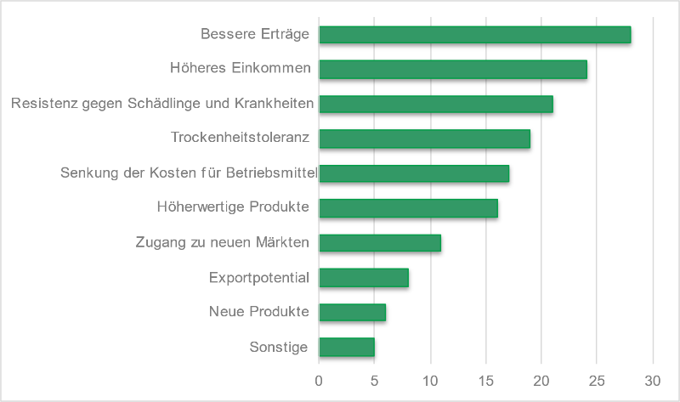

|  |  |
| --- | --- |
| Abbildung 10. Befragte, die neue Pflanzensorten als wichtig erachten, um auf den Klimawandel zu reagieren | Abbildung 11. Befragte, die neue Pflanzensorten als wichtig für die Nachhaltigkeit von Ernährungssystemen erachten |
|  |  |

Der verstärkte Schwerpunkt auf dem Klimawandel und der Entwicklung nachhaltigerer Ernährungssysteme veranlasste den Rat, im Oktober 2021 ein „Seminar über Strategien, die Richtlinien im Bereich der Pflanzenzüchtung und des Sortenschutzes behandeln“ abzuhalten. Das Seminar bot eine Gelegenheit zum Austausch von Informationen über und Erfahrungen mit Strategien im Bereich der Pflanzenzüchtung und des Sortenschutzes, die allgemeine Grundsatzfragen behandeln.

Die Verbandsmitglieder, die an dem Seminar mitwirkten, hoben eine Reihe von Richtlinien hervor, die von der Pflanzenzüchtung und dem Sortenschutz unterstützt werden, einschließlich:

* Ernährungssicherheit
* Anpassung an den Klimawandel und dessen Eindämmung
* Arbeitsplätze
* Schaffung von Wohlstand
* Verbesserung der Lebensbedingungen der Landwirte
* Partnerschaften zwischen öffentlichen und privaten Erzeugern
* Investitionen in die Pflanzenzucht
* Vielfalt der Pflanzenzüchter und der Pflanzenzucht

In seinen abschließenden Bemerkungen hob Herr Marien Valstar, Präsident des Rates der UPOV, hervor, dass Pflanzenzüchtung und verbesserte Sorten ein wichtiger Teil der Lösung zum Erreichen wichtiger Ziele in den Bereichen Ernährungssicherheit, nachhaltige Landwirtschaft, wirtschaftliche Entwicklung und Verbesserung der Lebensbedingungen der Landwirte, einschließlich der Kleinbauern, seien.

Er merkte an, dass die Referenten auch darauf hingewiesen hätten, dass auf internationaler Ebene Verbesserungen notwendig seien, einschließlich der Notwendigkeit, zu gewährleisten, dass verbesserte Sorten diejenigen Landwirte erreichen, die am meisten von verbesserten Sorten profitieren. Wie alle Landwirte benötigten auch Kleinbauern weltweit Zugang zu besseren Sorten. Er verwies auf die Erörterungen in der UPOV zur Ausarbeitung einer Anleitung betreffend Kleinbauern in Bezug auf private und nichtgewerbliche Nutzung als Mittel zur Klarstellung, dass das UPOV-System Kleinbauern Vorteile bringen kann. Im Anschluss an das Seminar entschied der Beratende Ausschuss, eine Arbeitsgruppe zur Ausarbeitung einer Anleitung betreffend Kleinbauern in Bezug auf private und nichtgewerbliche Nutzung einzusetzen.

Herr Valstar merkte an, dass die Auswirkungen des Klimawandels und die Notwendigkeit, dass sich die Landwirtschaft an den Klimawandel anpasst und ihn eindämmt, von den Referenten häufig erwähnt worden seien. Er bemerkte, dass die Pflanzenzüchtung und somit die UPOV eine wichtige Rolle habe, dass jedoch auf dem Seminar nur sehr wenig Zeit zur Verfügung gestanden habe, um dieses Thema zu vertiefen, und legte nahe, dass eine weitere Gelegenheit erforderlich sei, um dieses wichtige Thema zu behandeln. In Beantwortung dieser Anregung billigte der Rat die Organisation eines Seminars im Jahr 2022, auf dem die Bedeutung von Pflanzenzüchtung und Sortenschutz bei der Anpassung der Landwirtschaft an den Klimawandel und dessen Eindämmung untersucht werden soll.

Die Rolle des Sortenschutzes bei der Unterstützung wichtiger Richtlinien ist ein entscheidender Antrieb für das Interesse der Länder an einer UPOV-Mitgliedschaft. Das Interesse an einer UPOV-Mitgliedschaft nimmt weiterhin zu und St. Vincent und die Grenadinen und Ghana wurden im Jahr 2021 als neue Verbandsmitglieder begrüßt. Ende 2021 hatte die UPOV 78 Mitglieder, die 97 Staaten abdecken.

Der Hauptnutzen der UPOV-Mitgliedschaft ist nach wie vor der Anreiz, die Entwicklung neuer Pflanzensorten zu fördern, die den Bedürfnissen der Landwirte und der Gesellschaft als ein Ganzes entsprechen. Dabei ist die praktische Unterstützung, die die UPOV-Mitgliedschaft bei der Anwendung eines wirksamen Sortenschutzsystems mit sich bringt, jedoch eine wesentliche Überlegung für potentielle neue Verbandsmitglieder.

### Dienstleistungen für den Verband zur Verbesserung der Wirksamkeit des UPOV-Systems (Unterprogramm UV.2)

Als Reaktion auf die COVID-19-Pandemie wurden alle Sitzungen der UPOV-Organe in den Jahren 2020 und 2021 auf virtuellem Wege abgehalten. Im Fall der UPOV-Organe, die in Genf tagen, wurde auch ein Verfahren eingeführt, das die Prüfung von Dokumenten auf dem Schriftweg ermöglicht. Im Fall der Technischen Arbeitsgruppen (TWP) wurde im Vorfeld der Sitzungen um Bemerkungen zu den Dokumenten gebeten und beruhten die Erörterungen auf den Sitzungen auf diesen Bemerkungen. Diese Verfahren ermöglichten es den UPOV-Organen, ihre Arbeit wie vorgesehen fortzusetzen, ohne dass sich dies negativ auf den Fortschritt in wesentlichen Angelegenheiten auswirkte.

#### Tätigkeiten der UPOV-Organe

Um die Effizienz der Arbeit der UPOV zu verbessern, billigte der Rat die Einsetzung und die Aufgabendefinition der Technischen Arbeitsgruppe für Prüfmethoden und -techniken (TWM), die die Arbeit der Technischen Arbeitsgruppe für Automatisierung und Computerprogramme (TWC) und der Arbeitsgruppe für biochemische und molekulare Verfahren und insbesondere für DNS-Profilierungsverfahren (BMT) umfasst und ab 2022 ihre Tätigkeit aufnehmen soll. In Zeiten des raschen technologischen Fortschritts und der Digitalisierung wird die Einrichtung nur einer Technischen Arbeitsgruppe, die sich mit diesen Entwicklungen im Zusammenhang mit der technischen Arbeit der UPOV befasst, das Bewusstsein für Entwicklungen schärfen und eine klare Anlaufstelle bieten.

Bei den TWP führte der Übergang zu virtuellen Sitzungen zu einer deutlich höheren Beteiligung als in den Vorjahren (vergleiche Abbildungen 1 und 2). Insgesamt hat sich die Anzahl von Teilnehmern im Vergleich zu 2019 mehr als verdoppelt. Außerdem stieg die Anzahl von Verbandsmitgliedern, die an einer TWP teilnahmen, von 30 im Jahr 2019 auf 42 im Jahr 2021. Eine Befragung unter den Teilnehmern der TWP im Jahr 2020 (vergleiche Abbildung 12) ergab ein hohes Maß an Zufriedenheit mit den Sitzungen insgesamt, wobei mehr als 90 % der Teilnehmer mit den Sitzungen zufrieden oder sehr zufrieden waren.

|  |
| --- |
| Abbildung 12. Allgemeine Zufriedenheit der TWP-Teilnehmer an virtuellen Sitzungen (2020) (in %) |

Auf Grundlage der Erfahrungen mit virtuellen Sitzungen der TWP vereinbarte der TC eine Reihe von Maßnahmen für die physische und virtuelle Teilnahme an künftigen Sitzungen der TWP wie

1. Die Organisation vorbereitender Arbeitstagungen in Form einer Reihe von Webinaren, die aufgezeichnet und online zur Verfügung gestellt werden würden;
2. Bemerkungen und Fragen zu TWP-Sitzungsdokumenten, die vor den Tagungen bereitzustellen wären;
3. Die Sitzungen der TWP würden abwechselnd stattfinden: ein Jahr mit einer physischen Sitzung und ein Jahr mit einer virtuellen Sitzung. Pro Kalenderjahr würde es mindestens zwei virtuelle Sitzungen der TWP geben, wodurch gewährleistet würde, dass Sachverständige auf elektronischem Wege an sämtlichen Erörterungen betreffend Prüfungsrichtlinien sowie TGP- und TWP-Dokumente teilnehmen können;
4. Digitale Besuche mit virtuellen Mitteln: Jedes UPOV-Mitglied wäre eingeladen, Aspekte seines jeweiligen Prüfverfahrens (z. B. DUS-Prüfung für bestimmte Pflanzen, Prüfungsabläufe, Bildanalyse, Prüfungsaufbau) im Rahmen von Referaten, Videos oder Live-Online-Vorführungen vorzustellen;
5. Elektronische Teilnahme, die von den Gastgebern der physischen Sitzungen der TWP ermöglicht würden;
6. Die TWM wird im Jahr 2022 auf virtuellem Wege tagen, wobei die Notwendigkeit künftiger physischer Sitzungen gemäß der Palette der zu behandelnden Themen zu prüfen ist.

Der TC zog ferner den Schluss, dass es angebracht wäre, eine Befragung zu den Bedürfnissen von Mitgliedern und Beobachtern bezüglich der TWP durchzuführen und dem TC auf seiner achtundfünfzigsten Tagung hierüber Bericht zu erstatten. Die Befragung soll die Bedürfnisse von Verbandsmitgliedern und Beobachtern bezüglich der von der UPOV bereitgestellten technischen Anleitung bewerten und prüfen, ob diese Bedürfnisse von den TWP in ihrem derzeitigen Format erfüllt werden. Die Befragung wird im Zusammenhang mit der Entwicklung der Arbeit der TWP durchgeführt. Abbildungen 13 und 14 zeigen beispielsweise die fortschreitende Verringerung der Anzahl neuer erstellter Prüfungsrichtlinien und TGP-Dokumente.

|  |  |
| --- | --- |
| Abbildung 13. Anzahl in den TWP erörterte Prüfungsrichtlinien | Abbildung 14. Anzahl in den TWP erörterte  TGP-Dokumente |
|  |  |

Im Gegensatz zu den Sitzungen der TWP war die Anzahl von Verbandsmitgliedern, die an den virtuellen Sitzungen der in Genf tagenden UPOV-Organe (Rat, Beratender Ausschuss, CAJ und TC) teilnahmen, ähnlich wie in den Vorjahren (vergleiche Abbildungen 21 und 22 unter Unterprogramm UV.1 und Abbildungen 31 und 32 unter Unterprogramm UV.2). Es ist möglich, dass die Maßnahmen für die Billigung von Dokumenten auf dem Schriftweg im Vorfeld der Tagungen der UPOV das Interesse an der Teilnahme an den Sitzungen verringert haben. Außerdem erforderte das Verfahren zur Billigung von Dokumenten auf dem Schriftweg mehrere Beratungsrunden, was neue Anforderungen an die Verbandsmitglieder und Beobachter stellte und den Verwaltungsaufwand bei der Organisation der Sitzungen erheblich erhöhte.

#### UPOV-Dienste

##### UPOV PRISMA

Die Einführung von UPOV PRISMA im Jahr 2017 war eine bedeutende Entwicklung bei der Erleichterung der Anträge auf Erteilung von Züchterrechten. Bis Ende 2021 wirkten 36 Verbandsmitglieder, die 76 Staaten abdecken, an UPOV PRISMA mit.

Die nachstehende Abbildung zeigt die Entwicklung der Nutzung von UPOV PRISMA seit dessen Einführung.

Abbildung 15. Anzahl Anträge unter Nutzung von UPOV PRISMA (jährlich)

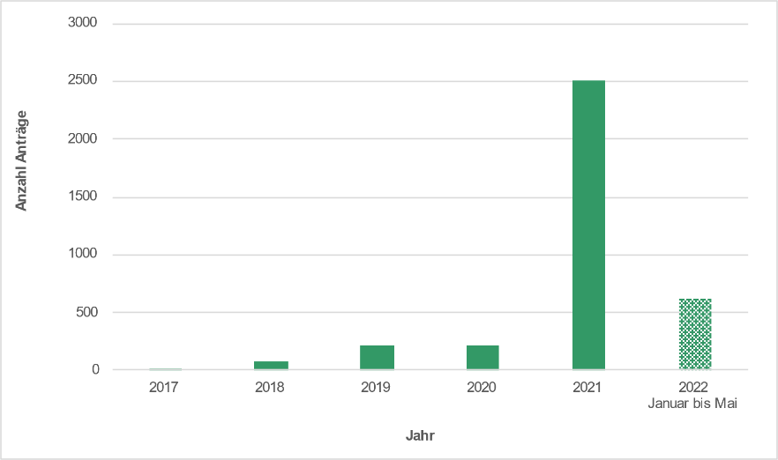

##### PLUTO-Datenbank

Die neue Version der PLUTO-Datenbank für Pflanzensorten wurde am 11. Oktober 2021 lanciert. Die neue Version bietet zwei Service-Ebenen: einen Standard-Service, bei dem die Nutzer die PLUTO-Datenbank durchsuchen und sich die Ergebnisse anzeigen lassen können, und einen Premium-Service, bei dem es keine Beschränkung der Datenmenge gibt, die heruntergeladen werden kann, und die Nutzer von einer unbegrenzten Anzahl von Suchergebnissen und gespeicherten Suchanfragen profitieren. Die Jahresgebühr für den Premium-Dienst beträgt 750 Schweizer Franken.

Vom 11. Oktober bis zum 5. November 2021 stand eine kostenlose Probezeit für den Premium-Service zur Verfügung. Ende 2021 war die Anzahl der Nutzer wie folgt:

|  |  |
| --- | --- |
| Dienst | Anzahl Nutzer |
| Standard-Service | 1131 |
| Berechtigte Bedienstete | 97 |
| Kostenlose Probezeit für den Premium-Service | 29 |
| Premium-Service | 29 |
| PVP-Beitragsleistende | 28 |

##### Maschinelle Übersetzungstechnologien

Der Rat nahm die UPOV-Richtlinien für Übersetzungen an, die als ein wichtiges Element die Einführung der Verwendung neuronaler maschineller Übersetzungstechnologien beinhalten. Es werden neuronale maschinelle Übersetzungstechnologien eingesetzt werden, um die Übersetzungskosten auf ein Minimum zu senken und auch die Verfügbarkeit von UPOV-Material in verschiedenen Sprachen zu erhöhen. Eine zweijährige Testphase wird für die Verwendung neuronaler maschineller Übersetzungstechnologien für Dokumente für die UPOV-Tagungen in den Jahren 2022 und 2023 durchgeführt werden. Während der Testphase werden alle maschinellen Übersetzungen leicht redaktionell nachbearbeitet werden. Ein Bericht über die Umsetzungsphase wird dem Beratenden Ausschuss auf seiner Tagung im Jahr 2023 vorgelegt werden. Zu diesem Zeitpunkt wird der Beratende Ausschuss entscheiden, ob die Richtlinien zur maschinellen Übersetzung überarbeitet oder bestätigt werden sollen.

***Unterstützung bei der Einführung und Umsetzung des UPOV-Systems (Unterprogramm UV.3)***

Die COVID-19-Pandemie hatte erhebliche Auswirkungen auf die Schulungs- und Unterstützungstätigkeiten der UPOV. Die Schulungs- und Unterstützungstätigkeiten wurden nach Möglichkeit mit virtuellen Mitteln durchgeführt, wodurch eine höhere Beteiligung ermöglicht wurde, während gleichzeitig innovative Wege zur Gewährleistung eines wirksamen Engagements gesucht werden mussten. Wie im Allgemeinen Überblick berichtet, glich sich die Verringerung der Anzahl von Dienstreisen und Tätigkeiten durch eine große Anzahl virtueller Treffen aus, bei denen Themen relativ kurzfristig erörtert werden konnten, da mehr Personen zur Verfügung standen, die sonst auf Reisen gewesen wären. Die Anzahl von Teilnehmern am UPOV-Fernlehrgang DL-205 nahm in den Jahren 2020 und 2021 erheblich zu, was auf die vermehrte Teilnahme von Beamten aus Verbandsmitgliedern zurückzuführen ist (vergleiche Abbildung 16).

Abbildung 16. Teilnehmer an den Hauptsitzungen des Lehrgangs DL-205  
nach Anmeldekategorie

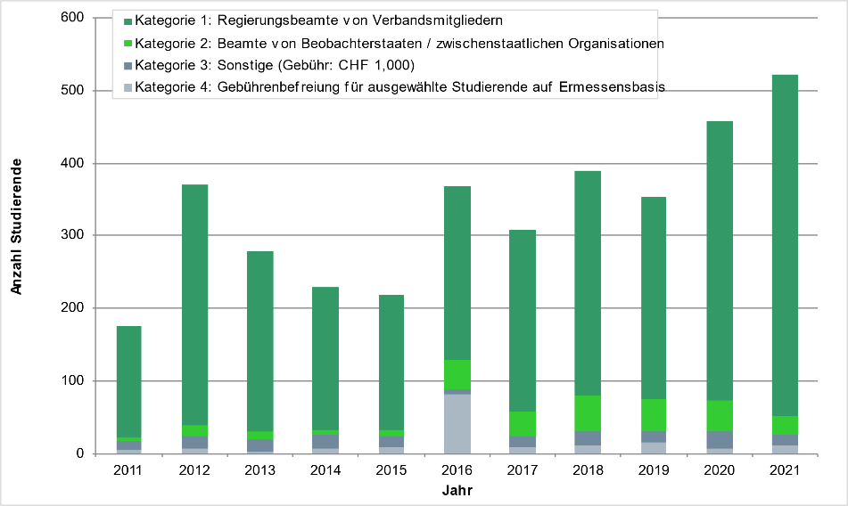

***Externe Beziehungen (Unterprogramm UV.4)***

Die COVID-19-Pandemie hatte erhebliche Auswirkungen auf die externen Beziehungen, da Reisen nicht stattfinden konnten. Die umfassende Verfügbarkeit von Möglichkeiten virtueller Sitzungen schuf jedoch neue Möglichkeiten für Treffen mit Beamten und anderen Interessensvertretern und führte zu einer Zunahme der Häufigkeit der Kontakte (vergleiche Abbildung 4).

Eine bedeutende Entwicklung im Jahr 2019 war die Einführung der Twitter-Konten @UPOVint und @vsgupov sowie die aktive Nutzung des UPOV LinkedIn-Kontos. In der Rechnungsperiode 2020-2021 stieg die Anzahl von Followern weiter an. Neben der zusätzlichen direkten Reichweite durch Social-Media-Postings gab es weitere Hinweise darauf, dass die Anzahl von Besuchern („Besuche“) und Sitzungen der UPOV-Website dadurch ebenfalls gestiegen ist (vergleiche Abbildungen 17 und 18).

|  |  |
| --- | --- |
| Abbildung 17: Follower Twitter @UPOVint  und UPOV LinkedIn | Abbildung 18: Besuche der UPOV-Website*[1]* |
| Anmerkung: UPOV LinkedIn-Analysen werden ab dem 17. Mai 2020 verfolgt. Die @UPOVint-Analysen werden ab dem 4. März 2019 verfolgt. |  |

### Erfolgsrechnung

Der Wert einer Beitragseinheit hat sich seit mehr als 25 Jahren nicht erhöht und es ist offensichtlich, dass die Finanzierung der Arbeit der UPOV eine große Herausforderung darstellt. Die 2016 durchgeführte „Evaluierung des Internationalen Verbandes zum Schutz von Pflanzenzüchtungen (UPOV)“ der Abteilung für interne Revision und Aufsicht (IOD) der WIPO empfahl der UPOV, die Erstellung eines Plans zur Diversifizierung ihres Wertschöpfungsportfolios in Erwägung zu ziehen, um die Nachhaltigkeit bestehender Tätigkeiten und Dienste zu bewahren und zu verbessern. Die Maßnahmen zur Diversifizierung des Wertschöpfungsportfolios der UPOV konzentrierten sich auf die Generierung von Einnahmen aus UPOV PRISMA und der PLUTO-Datenbank.

Abbildung 19. UPOV PRISMA - Anzahl Anträge und Einnahmen

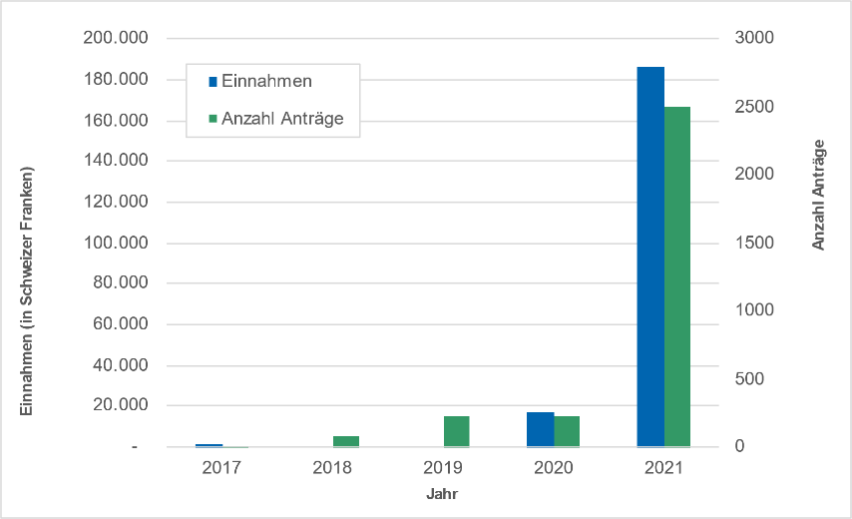

Der Anteil an Einnahmen, die nicht aus Beiträgen von Verbandsmitgliedern stammen, stieg von 1,3 % im Jahr 2018 auf 6,8 % im Jahr 2021. Parallel zu diesem Anstieg stiegen die Einnahmen aus Beiträgen von Verbandsmitgliedern im gleichen Zeitraum um 5,1 %, so dass die Einnahmen zwischen 2018 und 2021 um 11,2 % zunahmen.

|  |
| --- |
| Abbildung 20. Einnahmen der UPOV |

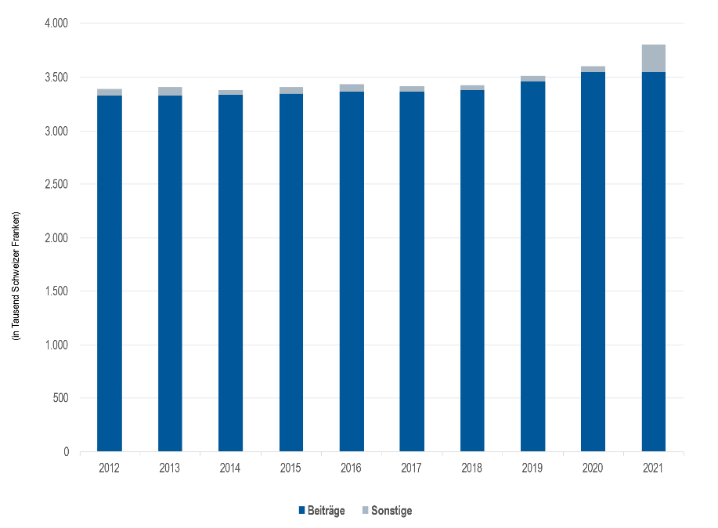

# I. FINANZ- UND ERGEBNISÜBERSICHT

**Wichtigste Kennzahlen**

Das Gesamthaushaltsergebnis für die UPOV sowie der Reserve- und Betriebsmittelfonds (RWCF) für die Rechnungsperiode 2020/21 ist in der nachstehenden Tabelle 1 aufgeführt. Die Gesamteinnahmen (vor IPSAS-Anpassungen) beliefen sich auf 7,4 Millionen Schweizer Franken und die Gesamtausgaben auf 7,1 Millionen Schweizer Franken, woraus sich für die Jahre 2020/21 ein Haushaltsüberschuss von 0,3 Millionen Schweizer Franken ergibt.

Ende 2021 belief sich der Reserve- und Betriebsmittelfonds insgesamt auf -0,6 Millionen Schweizer Franken, was 0,8 Millionen Schweizer Franken im Reservefonds, 0,6 Millionen Schweizer Franken im Betriebsmittelfonds und versicherungsmathematischen Verluste durch Nettovermögen von 2 Millionen Schweizer Franken umfasst.

**Tabelle 1. Wichtigste Kennzahlen 2020/21**

*(in Tausend Schweizer Franken)*

|  |  |  |  |
| --- | --- | --- | --- |
| **Wichtigste Kennzahlen** | **2020/21  Programm & Haushaltsplan** | **2020/21 Ist** | **2020/21 Ist im Vergleich**  **zu Programm & Haushaltsplan** |
|
|  |  |  |  |
| Einnahmen | 7.347 | 7.404 | 101% |
| Ausgaben | 7.347 | 7.071 | 96% |
| **Haushaltsergebnis** | **-** | **334** | **k.A.** |
|  |  |  |  |
| IPSAS-Anpassungen an den ordentlichen Haushaltseinnahmen |  | 64 |  |
| IPSAS-Anpassungen an den ordentlichen Haushaltsausgaben |  | (415) |  |
|  |  |  |  |
| **Überschuss / (Defizit)** |  | **(17)** |  |
|  |  |  |  |
|  |  |  |  |
| **Reserve- und Betriebsmittelfonds (RWCF)** |  |  |  |
| Reservefonds |  | 793 |  |
| Betriebsmittelfonds |  | 575 |  |
| Versicherungsmathematische Gewinne/(Verluste) durch Nettovermögen |  | (2.009) |  |
| **Reserve- und -Betriebsmittelfonds insgesamt am Ende der Periode** |  | **(641)** |  |

**Graphik 1. Einnahmen, Ausgaben und Haushaltsergebnis 2020/21**

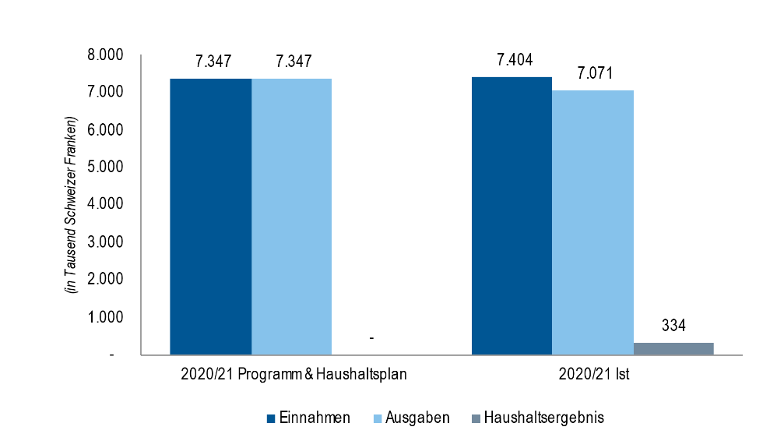

Anmerkung: Bedingt durch Rundungen gehen die Zahlenwerte in den Tabellen innerhalb des gesamten Dokuments möglicherweise nicht ganz auf.

**Einnahmen**

Die tatsächlichen Einnahmen beliefen sich in den Jahren 2020/21 auf 7,4 Millionen Schweizer Franken und entsprachen damit der Zweijahresschätzung. Vergleiche nachstehende Tabelle 2.

Die Einnahmen aus Beiträgen sind auch weiterhin die größte Einzeleinnahmequelle und entsprechen 95,8 Prozent der Gesamteinnahmen. Der Anstieg der Einnahmen aus Beiträgen ist darauf zurückzuführen, dass China die Anzahl seiner Beitragseinheiten von 0,5 Einheiten im Jahr 2019 auf 2 Einheiten in den Jahren 2020/21 erhöht hat, sowie auf höhere Einnahmen aus Gebühren für UPOV PRISMA (2,7 Prozent über der Zweijahresschätzung) und höhere Einnahmen aus Fernlehrgängen. Dies wurde teilweise durch niedrigere Gebühren für PLUTO (verzögerte Einführung der neuen Version) und geringere Einnahmen aus mit Treuhandgeldern verbundenen Programmunterstützungskosten als veranschlagt ausgeglichen. Letzteres ist auf einen Rückgang der Tätigkeiten, die Reisekosten verursachen, als eine Folge der COVID-19-Pandemie zurückzuführen.

**Tabelle 2. Einnahmen in den Jahren 2020/21**

*(in Tausend Schweizer Franken)*

|  |  |  |  |  |
| --- | --- | --- | --- | --- |
| **Einnahmen** | **2020/21** | **2020/21** | **2020/21**  **Ist im Vergleich zu Schätzungen** | |
| **Schätzungen** | **Ist** |
|  |  |  | |  |
|  |  |  | |  |
| Beiträge (einheitlich) | 6.946 | 7.097 | | 102% |
| PRISMA- und PLUTO-Gebühren | 250 | 209 | | 83% |
| Treuhandgelder- Programmunterstützungskosten | 121 | 74 | | 61% |
| Gebühren für Fernlehrgänge | 30 | 41 | | 137% |
| Sonstiges1 | - | (16) | | k.A. |
|  |  |  | |  |
| **Insgesamt** | **7.347** | **7.404** | | **101%** |
| *1 Sonstige Einnahmen spiegeln hauptsächlich nicht realisierte Devisengewinne/(-verluste) bedingt durch den Neubewertungsprozess der Konten für Zahlungsmittel und sonstige Vermögenswerte und Verbindlichkeiten  (andere Währungen als Schweizer Franken) wider.* | | | | |

**Graphik 2. Anteil der Einnahmen nach Quelle in den Jahren 2020/21**

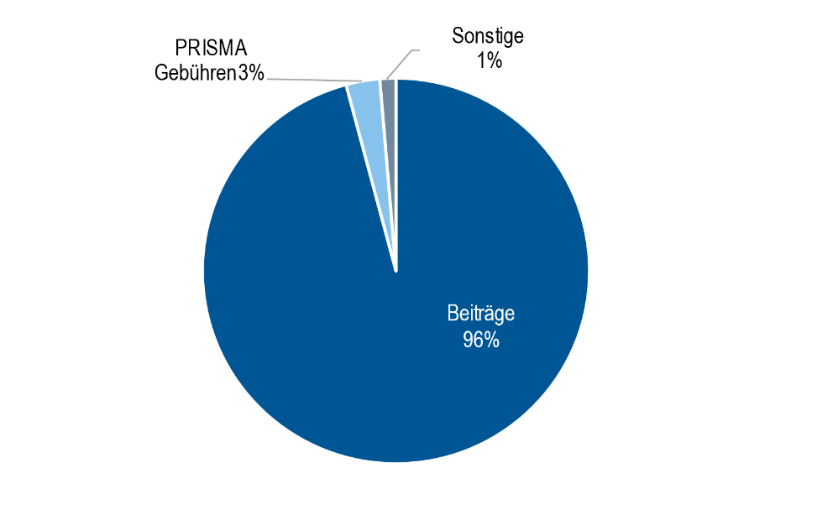

**Ausgaben**

Die tatsächlichen Ausgaben beliefen sich in den Jahren 2020/21 auf 7,1 Millionen Schweizer Franken, d. h. 0,3 Millionen Schweizer Franken oder 4 Prozent weniger als im Programm und Haushaltsplan für die Rechnungsperiode 2020/21 veranschlagt. Diese sind in Tabelle 3 und nach Unterprogrammen in Tabelle 4 und Tabelle 5 dargestellt.

**Tabelle 3. Haushaltsplan gegenüber Ausgaben nach Kostenkategorie in den Jahren 2020/21**

*(in Tausend Schweizer Franken)*

|  |  |  |  |  |
| --- | --- | --- | --- | --- |
|  | **Kostenkategorie** | **2020/21  Programm und Haushaltsplan** | **2020/21  Ist** | **2020/21 Ist**  **im Vergleich zu**  **Programm und Haushaltsplan** |
|  |
| **Personalkosten** | |  |  |  |
|  | Posten | 4.688 | 4.363 | 93% |
|  | Bedienstete auf Zeit | 251 | 188 | 75% |
|  | Sonstige Personalkosten | - | 1 | k.A. |
|  | **Insgesamt, Personalkosten** | **4.939** | **4.552** | **92%** |
|  |  |  |  |  |
| **Nichtpersonalkosten** | |  |  |  |
|  |  |  |  |  |
| ***Praktika und Stipendien*** | |  |  |  |
|  | Praktika | 5 | - | - |
|  | Stipendien | 65 | 24 | 38% |
|  | *Zwischensumme, Praktika und Stipendien* | **69** | **24** | **35%** |
| ***Reisen*** | |  |  |  |
|  | Dienstreisen | 500 | 29 | 6% |
|  | Reisen Dritter | 25 | 2 | 9% |
|  | *Zwischensumme, Reisen* | **525** | **31** | **6%** |
| ***Vertraglich vereinbarte Dienstleistungen*** | |  |  |  |
|  | Konferenzen | 160 | 158 | 99% |
|  | Veröffentlichungen | - | - | k.A. |
|  | Einzeln vertraglich vereinbarte Dienstleistungen | 20 | 32 | 159% |
|  | Andere vertraglich vereinbarte Dienstleistungen | 385 | 997 | 259% |
|  | *Zwischensumme, Vertraglich vereinbarte Dienstleistungen* | **565** | **1.187** | **210%** |
| ***Betriebsaufwand*** | |  |  |  |
|  | *Zwischensumme, Betriebsaufwand* | **1.239** | **1.272** | **103%** |
| ***Betriebsausstattung und Bürobedarf*** | |  |  |  |
|  | Mobiliar und Geräte | 5 | - | - |
|  | Bürobedarf und Materialien | 5 | 4 | 83% |
|  | *Zwischensumme, Betriebsausstattung und Bürobedarf* | **10** | **4** | **42%** |
|  |  |  |  |  |
|  | **Insgesamt, Nichtpersonalkosten** | **2.408** | **2.518** | **105%** |
|  |  |  |  |  |
|  | **INSGESAMT** | **7.347** | **7.071** | **96%** |

**Personalkosten**

Die gesamten Personalkosten beliefen sich auf 4,6 Millionen Schweizer Franken, d. h. 0,4 Millionen Schweizer Franken oder 8 Prozent weniger als im Programm und Haushaltsplan für die Rechnungsperiode 2020/21 veranschlagt. Die geringeren Personalkosten sind in erster Linie auf Einsparungen aufgrund eines vakanten Postens und eines vakanten befristeten Postens (Verzögerung bei der Einstellung) sowie auf geringere Ausgaben für besetzte Posten (geringere Kinderbeihilfen, geringere Ausgaben für Studienbeihilfen, weniger Heimaturlaub als Folge der COVID-19-Pandemie sowie weniger Überstunden) zurückzuführen.

**Nichtpersonalkosten**

Die Ausgaben für Praktika und Stipendien waren geringer als veranschlagt (35 Prozent des Zweijahreshaushalts), da die COVID-19-Pandemie das Reisen des Stipendiaten und die Einstellung eines Ersatzstipendiaten verhinderte.

Die Ausgaben für Reisen, Schulungen und Zuschüsse machten in den Jahren 2020/21 aufgrund der COVID19-Pandemie nur 6 Prozent des Zweijahreshaushalts aus.

Vertraglich vereinbarte Dienstleistungen:

*Konferenzen:* Die Ausgaben für Konferenzen entsprachen dem Zweijahreshaushalt. Während Kosten für die Ausrichtung von Veranstaltungen für Teilnehmer wegfielen, weil die Tagungen virtuell abgehalten wurden, fielen jedoch zusätzliche Kosten (59.579 Franken) für die virtuelle Tagungsplattform an, die unter „Andere vertraglich vereinbarte Dienstleistungen“ erfasst sind.

*Veröffentlichungen:* in den Jahren 2020/21 fielen keine Ausgaben für Veröffentlichungen an.

*Einzeln vertraglich vereinbarte Dienstleistungen (ICS)*: Die Ausgaben für ICS lagen über dem Zweijahreshaushalt.

*Andere vertraglich vereinbarte Dienstleistungen (OCS)*: Die tatsächlichen Ausgaben für OCS waren wesentlich höher als im Zweijahreshaushalt veranschlagt. Dies war in erster Linie auf höhere Ausgaben zurückzuführen für: i) die Entwicklung und Wartung von PLUTO, ePVP (elektronische Verwaltung für Sortenschutz) und der TG-Mustervorlage (Online-Instrument für Sachverständige zur Erstellung von Prüfungsrichtlinien); und ii) administrative Unterstützung (IT-Projekte und Koordinierung von Veranstaltungen/Sitzungen).

Der Betriebsaufwand in den Jahren 2020/21 entsprach den veranschlagten Kosten.

Die Ausgaben für Betriebsausstattung und Bürobedarf lagen unter den veranschlagten Kosten.

**Tabelle 4. Haushaltsplan gegenüber Ausgaben nach Unterprogramm in den Jahren 2020/21**

*(in Tausend Schweizer Franken)*

|  |  |  |  |
| --- | --- | --- | --- |
|  | **2020/21  Programm & Haushaltsplan** | **2020/21  Ist** | **2020/21**  **Ist im Vergleich**  **zu Programm und Haushaltsplan** |
|  |
|  |  |  |  |
| UV.1 Allgemeine Sortenschutzpolitik | 798 | 833 | 104% |
| UV.2 Dienstleistungen für den Verband zur Verbesserung der Wirksamkeit des UPOV-Systems | 4.268 | 4.501 | 105% |
| UV.3 Unterstützung bei der Einführung und Umsetzung des UPOV-Systems | 1.633 | 1.286 | 79% |
| UV.4 Externe Beziehungen | 648 | 449 | 69% |
|  |  |  |  |
| **INSGESAMT** | **7.347** | **7.071** | **96%** |

**Tabelle 5. Einzelheiten der Ausgaben nach Unterprogramm in den Jahren 2020/21**

*(in Tausend Schweizer Franken)*

|  |  |  |  |  |  |  |
| --- | --- | --- | --- | --- | --- | --- |
|  | **Kostenkategorie** | **Unterprogramme** | | | |  |
|  | **UV.1** | **UV.2** | **UV.3** | **UV.4** | **Insgesamt** |
| **Personalkosten** | |  |  |  |  |  |
|  | Posten | 748 | 2.053 | 1.153 | 409 | 4.363 |
|  | Bedienstete auf Zeit | 38 | 19 | 103 | 28 | 188 |
|  | Sonstige Personalkosten | 0 | 1 | 0 | 0 | 1 |
|  | **Insgesamt, Personalkosten** | **786** | **2.072** | **1.256** | **437** | **4.552** |
|  |  |  |  |  |  |  |
| **Nichtpersonalkosten** | |  |  |  |  |  |
|  |  |  |  |  |  |  |
| ***Praktika und Stipendien*** | |  |  |  |  |  |
|  | Praktika | **-** | - | - | - | - |
|  | Stipendien | **-** | 24 | - | - | 24 |
|  | *Zwischensumme, Praktika und Stipendien* | **-** | **24** | **-** | **-** | **24** |
| ***Reisen*** | |  |  |  |  |  |
|  | Dienstreisen | - | 0 | 16 | 12 | 29 |
|  | Reisen Dritter | - | 0 | 2 | - | 2 |
|  | *Zwischensumme, Reisen* | **-** | **0** | **18** | **12** | **31** |
| ***Vertraglich vereinbarte Dienstleistungen*** | |  |  |  |  |  |
|  | Konferenzen | 35 | 116 | 7 | - | 158 |
|  | Veröffentlichungen | - | - | - | - | - |
|  | Einzeln vertraglich vereinbarte Dienstleistungen | - | 32 | 0 | - | 32 |
|  | Andere vertraglich vereinbarte Dienstleistungen | 7 | 985 | 5 | - | 997 |
|  | *Zwischensumme, Vertraglich vereinbarte Dienstleistungen* | **43** | **1.133** | **12** | **-** | **1.187** |
| ***Betriebsaufwand*** | |  |  |  |  |  |
|  | *Zwischensumme, Betriebsaufwand* | **0** | **1.272** | **-** | **-** | **1.272** |
| ***Betriebsausstattung und Bürobedarf*** | |  |  |  |  |  |
|  | Mobiliar und Geräte | - | - | - | - | - |
|  | Bürobedarf und Materialien | 4 | - | - | - | 4 |
|  | *Zwischensumme, Betriebsausstattung und Bürobedarf* | **4** | **-** | **-** | **-** | **4** |
|  |  |  |  |  |  |  |
|  | **Insgesamt, Nichtpersonalkosten** | **47** | **2.429** | **30** | **12** | **2.518** |
|  |  |  |  |  |  |  |
|  | **INSGESAMT** | **833** | **4.501** | **1.286** | **449** | **7.071** |
|  |  |  |  |  |  |  |
| *Anmerkung: Personalkosten unter Sonstige Personalkosten UV.1 (193 Schweizer Franken), UV.3 (309 Schweizer Franken) und UV.4 (108 Schweizer Franken). Nichtpersonalkosten unter Dienstreisen UV.2 (251 Schweizer Franken), Reisen Dritter UV.2 (77 Schweizer Franken), Einzeln vertraglich vereinbarte Dienstleistungen UV.3 (200 Schweizer Franken) und Betriebsaufwand UV.1 (326 Schweizer Franken).* | | | | | | |

**Personal**

Die Anzahl von Posten nach Kategorien ist nachstehend in Tabelle 6 dargestellt. Die Gesamtanzahl von Posten hat sich in der Rechnungsperiode 2020/21 nicht verändert. Der Posten des Generalsekretärs ist in der Stellenanzahl enthalten, jedoch ohne Kosten, da der derzeitige Generaldirektor der WIPO jegliches Gehalt oder eine Zulage für seine Funktion als Generalsekretär der UPOV abgelehnt hat.

**Tabelle 6. Veranschlagte und tatsächliche Posten in den Jahren 2020/21**

|  |  |  |  |
| --- | --- | --- | --- |
| **Postenkategorie** | **2020/21  Veranschlagte  Posten** | **2020/21  Tatsächliche  Posten** | **Differenz** |
|
|  |  |  |  |
| Direktoren | 3 | 3 | - |
| Gehobener Dienst | 5 | 5 | - |
| Allgemeiner Dienst | 4 | 4 | - |
|  |  |  |  |
| **INSGESAMT** | **12** | **12** | **-** |

**Entwicklung der Einnahmen und Ausgaben**

Die Gesamtentwicklung der tatsächlichen Einnahmen und Ausgaben (vor IPSAS-Anpassungen) für den Zeitraum 2011 bis 2021 ist nachstehend in Tabelle 7 dargestellt.

**Tabelle 7. Entwicklung der tatsächlichen Einnahmen und Ausgaben im Zeitraum 2011-2021**

*(in Tausend Schweizer Franken)*

|  |  |  |  |  |  |  |  |  |  |  |  |
| --- | --- | --- | --- | --- | --- | --- | --- | --- | --- | --- | --- |
|  | **Ist** | | | | | | | | | | |
|  | **2011** | **2012** | **2013** | **2014** | **2015** | **2016** | **2017** | **2018** | **2019** | **2020** | **2021** |
|  |  |  |  |  |  |  |  |  |  |  |  |
| Einnahmen | 3.489 | 3.388 | 3.403 | 3.384 | 3.409 | 3.431 | 3.420 | 3.422 | 3.509 | 3.598 | 3.806 |
| Ausgaben | 2.978 | 2.954 | 3.331 | 3.275 | 3.517 | 3.239 | 3.586 | 3.355 | 3.500 | 3.267 | 3.804 |
| **Haushaltsergebnis** | **511** | **434** | **72** | **109** | **(109)** | **192** | **(166)** | **67** | **9** | **332** | **2** |

**Graphik 3. Entwicklung der Einnahmen und Ausgaben 2011-2021**

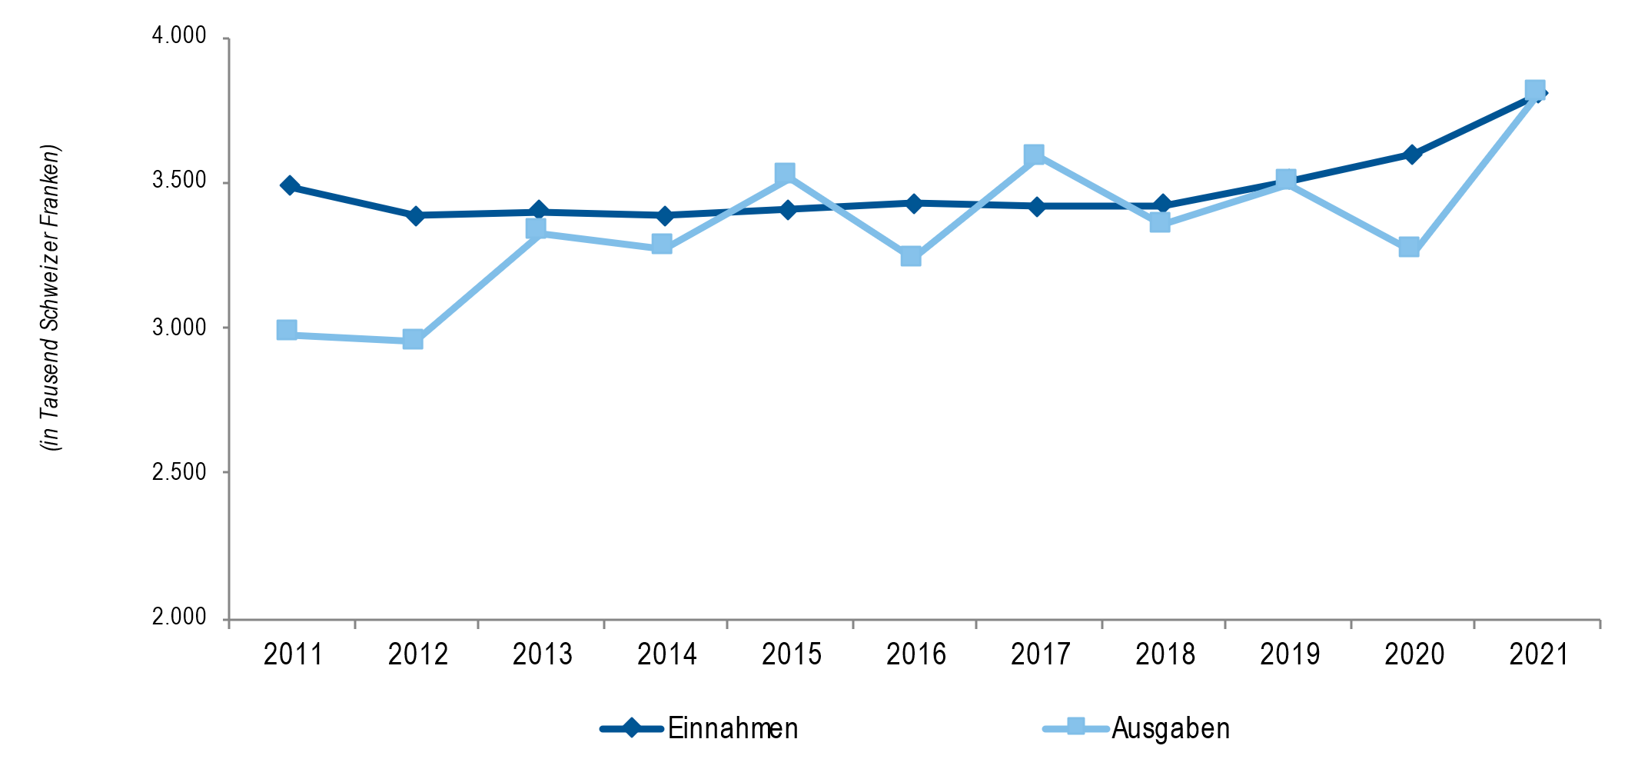

### **Treuhandgelder (außeretatmäßige Mittel)**

Die Gesamtentwicklung der tatsächlichen Einnahmen aus den Treuhandgeldern für den Zeitraum von 2011 bis 2021 ist nachstehend in Graphik 4 dargestellt.

**Graphik 4. Entwicklung der Treuhandgelder 2011 bis 2021**

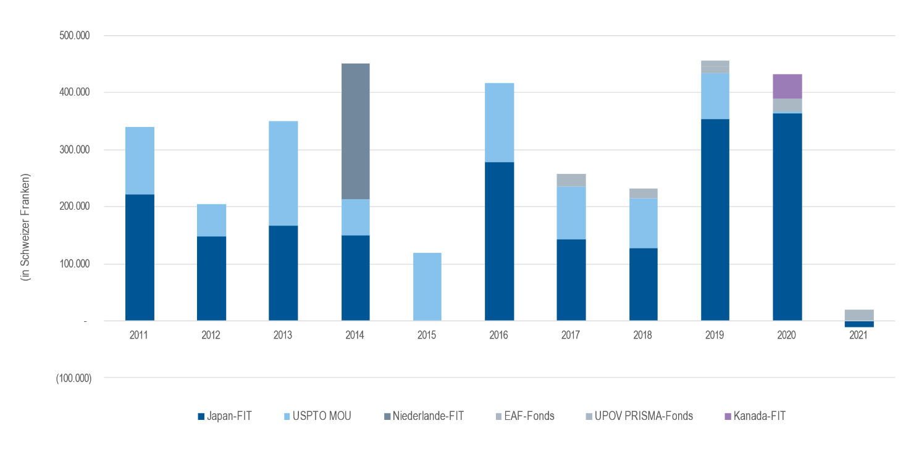

# II. Durchführung des programms

## UNTERPROGRAMM UV.1: Allgemeine Sortenschutzpolitik

### Ziele:

a) Wahrung und Verbesserung der Wirksamkeit des UPOV-Systems.

b) Bereitstellung und Entwicklung der rechtlichen, administrativen und technischen Grundlage für die internationale Zusammenarbeit auf dem Gebiet des Sortenschutzes gemäß dem UPOV-Übereinkommen.

### Planerfüllungsdaten:

| **Erwartete Ergebnisse** | **Planerfüllungsindikatoren** | **Planerfüllungsdaten**[2] |
| --- | --- | --- |
| 1. Ermittlung und Umsetzung der strategischen Ziele der UPOV | a) Strategischer Geschäftsplan, der für die Erreichung der strategischen Ziele des Verbands erforderliche finanzielle und personelle Ressourcen ermittelt und langfristige Schritte und wichtige Meilensteine für Öffentlichkeitsarbeit im Hinblick auf eine bessere Sichtbarkeit der Organisation und Bemühungen für eine Steigerung der Ertragserwirtschaftung definiert. | Der Beratende Ausschuss:   * nahm die Informationen über die jüngste Situation betreffend die 10 spezifischen Ziele, die im Strategischen Geschäftsplan 2018-2023 als Verbesserungsziele festgehalten wurden, zur Kenntnis; * nahm den Entwurf eines Strategischen Geschäftsplans 2021-2025 an; und * ersuchte darum, dass der Strategische Geschäftsplan jeweils für einen Zeitraum von zwei Jahren aktualisiert wird, um die Richtung für die nachfolgenden zwei Rechnungsperioden vorzugeben, und damit er zeitlich mit der Vorbereitung des Entwurfs eines Programms und Haushaltsplans für die nachfolgende Rechnungsperiode zusammenfällt.   vergleiche Dokument CC/97/3 „Strategischer Geschäftsplan“ [2020]. |
| 2. Überprüfung der Schulungs- und Unterstützungsstrategie | a) Auswertung der Jahresberichte des Generalsekretärs, der Ergebnisbewertungsberichte für die Rechnungsperioden und anderer Informationen; und | vergleiche Dokumente CC/98/6 und CC/98/6 Add. „Schulungs- und Unterstützungsstrategie“ |
| b) Maßnahmen zur Bereitstellung von Schulung und Unterstützung bei der Einführung und Umsetzung des UPOV-Systems. | vergleiche Dokumente CC/98/6 und CC/98/6 Add. „Schulungs- und Unterstützungsstrategie“ [2021]  Der Beratende Ausschuss:   * vereinbarte, dass bei der Aktualisierung der Fernlehrgangsmaterialien mit dem Ziel, dass diese über die Vorteile einer Mitgliedschaft in der UPOV informieren, die jüngsten Entwicklungen bezüglich der PLUTO-Datenbank berücksichtigt werden sollten * billigte die Vorschläge zur Entwicklung eines internationalen Schulungsprogramms für Sortenschutz mit dem Ziel, die Schaffung eines von der UPOV anerkannten Internationalen Sortenschutz-Zertifikats zu erreichen |
| 3. Überprüfung der Kommunikationsstrategie | a) Auswertung der Jahresberichte des Generalsekretärs, der Ergebnisbewertungsberichte für die Rechnungsperioden und anderer Informationen; und | vergleiche Dokument CC/98/5 „Kommunikationsstrategie“. |
| b) Empfehlungen des Beratenden Ausschusses zur Kommunikationsstrategie. | Auf Grundlage der Empfehlung des Beratenden Ausschusses hat der Rat:   * den Wortlaut der FAQ „Wie unterstützt das UPOV-System die nachhaltige Entwicklung?“ angenommen [2020] * den Vorschlag der OECD-Saatgutsysteme für ein Internationales Jahr des Saatguts unterstützt [2021] |
| 4. Politische Orientierung zu wechselseitigen Beziehungen mit anderen Organisationen | a) Empfehlungen des Beratenden Ausschusses; und | Der Beratende Ausschuss:   * billigte die Teilnahme des Verbandsbüros an der Referenzgruppe für das Forschungsprojekt „Wege zur Ernährungssicherheit, Armutslinderung und Existenzsicherung durch die Umsetzung der Rechte der Landwirte auf pflanzengenetische Vielfalt (DIVERSIFARM)“. [2020] |
| b) Entscheidungen des Rates | Keine |
| 5. Richtlinien zur Diversifizierung des Wertschöpfungsportfolios der UPOV | a) Einnahmen aus anderen Quellen als UPOV-Mitgliedsbeiträgen | Der Strategische Geschäftsplan 2021-2025 legt fest, dass das Ziel für andere Einkommensquellen als die Beiträge der Verbandsmitglieder bis 2025 auf 7,5% der Einnahmen der UPOV angesetzt werden solle. Außeretatmäßige Mittel, UPOV PRISMA und die PLUTO-Datenbank werden als die wichtigsten alternativen Einnahmequellen genannt. [2020] |
| 6. Organisation der Tagungen des Rates und des Beratenden Ausschusses | a) Teilnahme an den Tagungen des Rates und des Beratenden Ausschusses. | Der Rat entschied, dass die UPOV-Tagungen im Oktober 2020 und 2021 in Form von virtuellen Tagungen in Kombination mit der vorhergehenden Prüfung von Dokumenten auf dem Schriftweg abgehalten würden.  vergleiche Abbildungen 21 und 22 |

|  |  |
| --- | --- |
| Abbildung 21. Teilnahme* an ordentlichen Tagungen des Rates (Tagungen im Oktober) | Abbildung 22. Teilnahme* an Tagungen des Beratenden Ausschusses |

| **Erwartete Ergebnisse** | **Planerfüllungsindikatoren** | **Planerfüllungsdaten** |
| --- | --- | --- |
| 7. Organisation und Überwachung der Arbeit der UPOV-Ausschüsse | a) Billigung und Überwachung der Arbeitsprogramme von CAJ, TC, TWP und Ad-hoc-Arbeitsgruppen; | Ziel erreicht - vergleiche Dokument C/54/21 „Bericht“, Absätze 53 bis 57   * Der Rat billigte die Bildung der und die Aufgabendefinition für die Technische Arbeitsgruppe für Prüfmethoden und -techniken (TWM), die die Arbeiten der TWC und der BMT umfassen soll, mit Wirkung ab 2022. Der Rat wählte die Vorsitzende der BMT, deren Mandat mit der siebenundfünfzigsten ordentlichen Tagung des Rates im Jahr 2023 enden wird, zur Vorsitzenden der TWM. * Auf Grundlage der Empfehlung des CAJ entschied der Rat, in der ersten Hälfte des Jahres 2021 ein Seminar zu organisieren, um Informationen über Angelegenheiten betreffend Erntegut und ungenehmigte Benutzung von Vermehrungsmaterial auszutauschen. [2020]   Ziel erreicht - vergleiche Dokument C/55/18 „Bericht“, Absätze 45 bis 50 |
| b) Wahl der Vorsitzenden des CAJ, TC, der TWP und der Ad-hoc-Arbeitsgruppen sowie der stellvertretenden Vorsitzenden des CAJ und TC; und | Der Rat wählte, jeweils für eine Amtszeit von drei Jahren, die mit der siebenundfünfzigsten ordentlichen Tagung des Rates im Jahr 2023 endet, die folgenden Vorsitzenden: a) Frau Renée Cloutier (Kanada), TWA; b) Herrn Christopher Barnaby (Neuseeland), TWF; c) Frau Ashley Balchin (Kanada), TWO; d) Frau Marian van Leeuwen (Niederlande), TWV; und e) Frau Beate Rücker (Deutschland), BMT. [2020] |
| c) Billigung des jährlichen Tagungskalenders. | Ziel erreicht - vergleiche Dokumente C/54/8 Rev. und C/55/8 Rev. |
| 8. Koordinierung, Überwachung und Ergebnisbewertung des Programms und Haushaltsplans für die Rechnungsperiode 2020-2021 | a) Abschluss des Programms im Rahmen des Haushaltsplans für die Rechnungsperiode 2020-2021; | vergleiche Abschnitt I „Finanz- und Ergebnisübersicht“. |
| b) Billigung des Jahresabschlusses; und | vergleiche Dokumente C/55/5 „Jahresabschluss für das Jahr 2020“ und C/56/4 „Jahresabschluss für das Jahr 2021“. |
| c) Billigung des Finanzverwaltungsberichts. | vergleiche Dokumente C/55/2 „UPOV-Ergebnisbewertungsbericht 2020“ und C/56/2 „UPOV-Ergebnisbewertungsbericht 2020-2021“ (dieses Dokument)  Der Rat billigte die Konsolidierung der bestehenden Finanzverwaltungs- und Ergebnisbewertungsberichte in einem „UPOV-Ergebnisbewertungsbericht“ (UPR). Der UPR würde zusammen mit dem Jahresabschluss auf jährlicher Basis vorgelegt werden, beginnend mit den Berichten für das Jahr 2020. |
| 9. Aufstellung und Annahme des Programms und Haushaltsplans für die Rechnungsperiode 2022‑2023 | a) Aufstellung und Annahme des Programms und Haushaltsplans für die Rechnungsperiode 2022-2023. | vergleiche Dokument C/55/4 Rev. „Programm und Haushaltsplan für die Rechnungsperiode 2022-2023“. |
| 10. Prüfung der Vereinbarkeit von Gesetzen oder Gesetzentwürfen mit der Akte von 1991 des UPOV-Übereinkommens | a) Empfehlungen des Beratenden Ausschusses; und | Vergleiche b) unten |
| b) Entscheidungen des Rates. | Aufgrund der Empfehlung des Beratenden Ausschusses traf der Rat:   * eine positive Entscheidung über die Vereinbarkeit des „Gesetzentwurfs zum Sortenschutz der Vereinigten Arabischen Emirate“ (auf dem Schriftweg) * eine positive Entscheidung über die Vereinbarkeit des „Entwurfs eines Züchterrechtsgesetzes von Simbabwe“ (auf dem Schriftweg) * eine positive Entscheidung über die Vereinbarkeit des „Gesetzes zum Schutz von Pflanzenzüchtungen (Züchterrechte) von Jamaika“. |
| 11. Beobachtung von Entwicklungen betreffend Anträge auf und Erteilungen von Züchterrechten | a) Anzahl Anträge; | Anzahl Anträge auf Erteilung von Züchterrechten:  Insgesamt: 21.265 (2019); 22.512 (2020)   * Eingereicht von Ansässigen: 15.651 (2019): 16.549 (2020) * Eingereicht von Nichtansässigen: 5.614 (2019); 5.963 (2020) * Asien/Pazifik: 9.930 (2019); 11.075 (2020) * Europäische Union: 5.069 (2019); 4810 (2020) * Europa (ohne EU): 2.451 (2019); 2.849 (2020) * Nordamerika: 1.956 (2019); 1.770 (2020) * Lateinamerika: 1.273 (2019); 1.440 (2020) * Afrika: 459 (2019); 459 (2020) * Naher/Mittlerer Osten: 127 (2019); 109 (2020)   vergleiche Abbildungen 23, 24 und 25 |
| b) Anzahl erteilte Schutztitel; | 14.688 (2019)  13.873 (2020)  vergleiche Abbildungen 24 und 27 |
| c) Anzahl Schutztitel, die in Kraft sind; | 139.360 (2019)  141.034 (2020)  vergleiche Abbildung 26 |
| d) Anzahl Gattungen/Arten, die von den Verbandsmitgliedern geschützt werden; | vergleiche Abbildungen 28 und 29 betreffend die Anzahl von Mitgliedern, die alle Gattungen und Arten schützen bzw. die Anzahl von begrenzten Gattungen und Arten schützen |
| e) Anzahl Gattungen/Arten, deren Sorten den Schutz erhielten; und | 4084 (2020)  4214 (2021)  vergleiche Abbildung 37 |
| f) Analyse nach Pflanzentyp. | vergleiche Abbildung 30 |

|  |  |
| --- | --- |
| Abbildung 23. Anträge auf Erteilung von Züchterrechten | |
| Abbildung 24. Anträge auf Erteilung von Züchterrechten und erteilte Schutztitel | Abbildung 25. Anträge auf Erteilung von Züchterrechten nach Ansässigen/Nichtansässigen |
| Abbildung 26. Sich in Kraft befindliche Züchterrechtstitel | Abbildung 27. Erteilte Züchterrechtstitel nach Ansässigen/Nichtansässigen |

Abbildung 28. Schutz von Pflanzengattungen und -arten im Jahr 2021

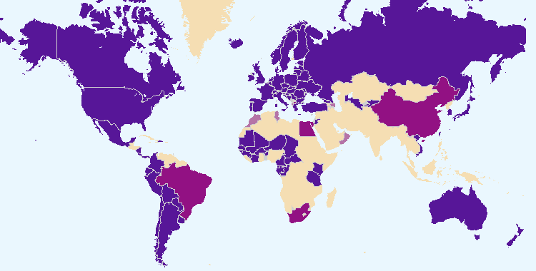

Die auf dieser Karte gezeigten Grenzen beinhalten keine Stellungnahme seitens der UPOV bezüglich der Rechtsstellung eines Landes oder Hoheitsgebietes.

|  |  |  |
| --- | --- | --- |
|  |  | Verbandsmitglieder, die alle Pflanzengattungen und -arten schützen |
|  |  |  |
|  |  | Verbandsmitglieder, die eine begrenzte Anzahl an Pflanzengattungen und -arten schützen |
|  |  |  |
|  |  | Verbandsmitglieder, die die Ausweitung des Schutzes auf alle Gattungen und Arten nicht mitgeteilt hatten |

Abbildung 29. Entwicklung des Schutzes von Pflanzengattungen und -arten

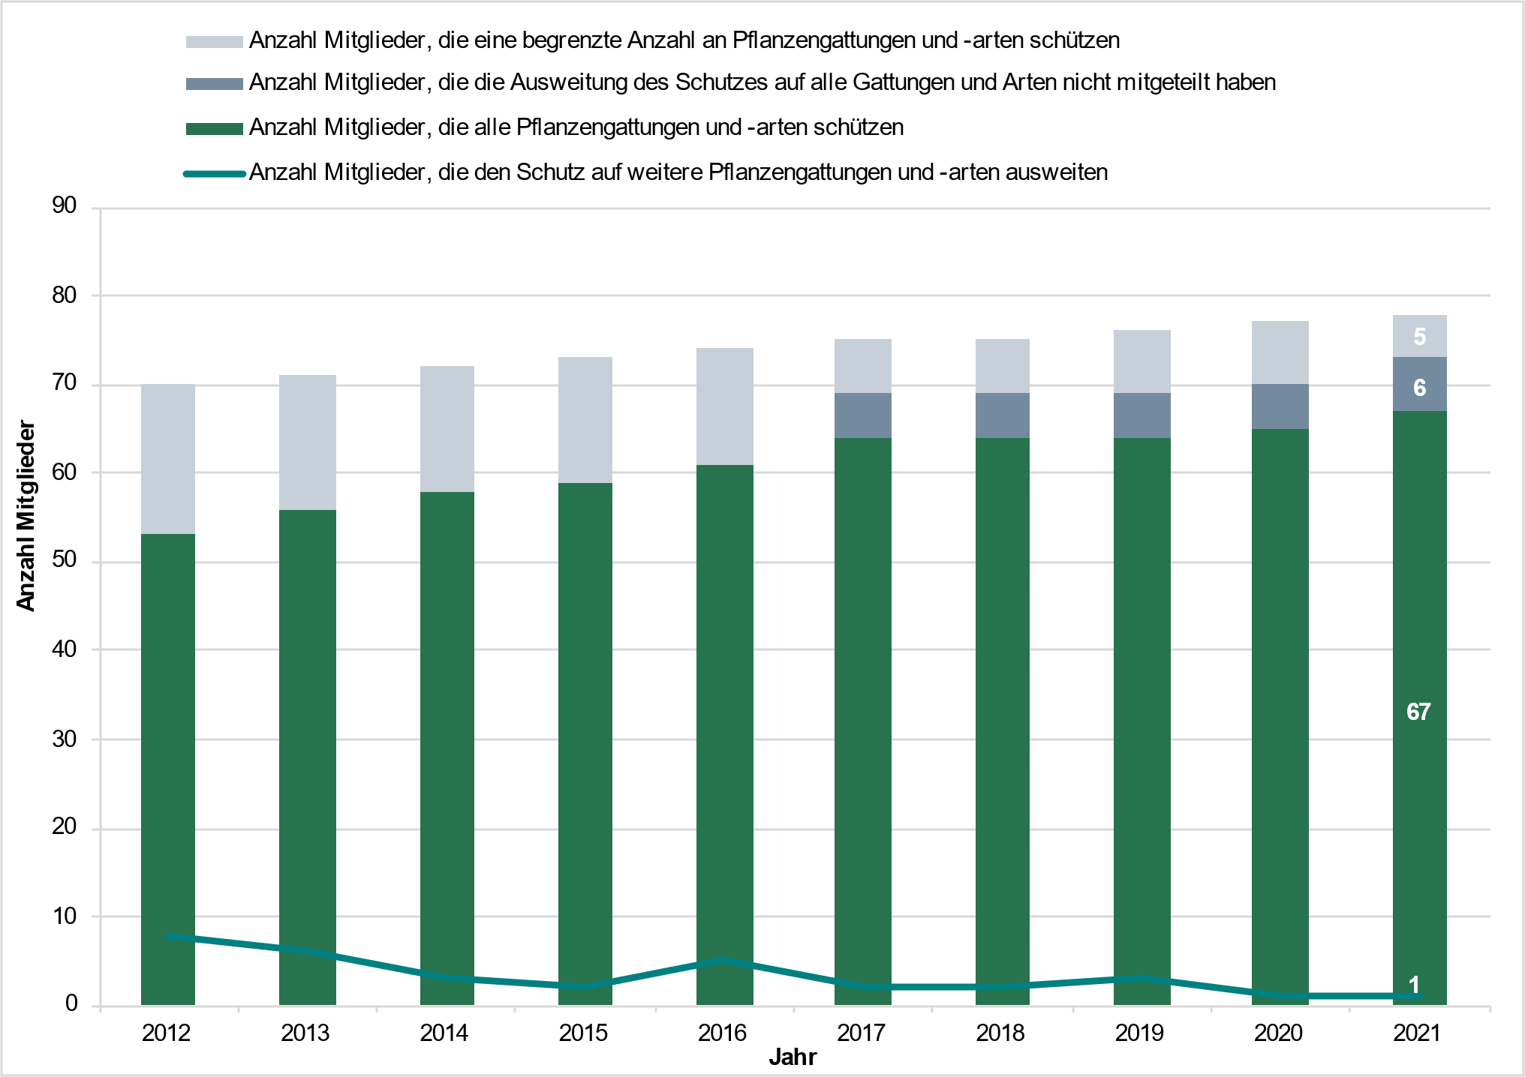

Abbildung 30: Daten aus der PLUTO-Datenbank

|  |  |  |  |  |  |  |  |  |  |  |  |  |  |  |  |  |  |  |  |  |  |  |  |  |  |  |  |  |  |  |  |  |  |  |  |  |  |  |  |  |  |  |  |  |  |  |  |  |  |  |  |  |  |  |  |  |  |  |  |  |  |  |  |  |  |  |  |  |  |  |  |  |  |  |  |  |  |  |  |  |  |  |  |  |  |  |  |  |  |  |  |  |  |  |  |  |  |  |  |  |  |  |  |  |  |  |  |  |  |  |  |  |  |  |  |  |  |  |  |  |  |  |  |  |  |  |  |  |  |  |  |  |  |  |  |  |  |  |  |  |  |  |  |  |  |
| --- | --- | --- | --- | --- | --- | --- | --- | --- | --- | --- | --- | --- | --- | --- | --- | --- | --- | --- | --- | --- | --- | --- | --- | --- | --- | --- | --- | --- | --- | --- | --- | --- | --- | --- | --- | --- | --- | --- | --- | --- | --- | --- | --- | --- | --- | --- | --- | --- | --- | --- | --- | --- | --- | --- | --- | --- | --- | --- | --- | --- | --- | --- | --- | --- | --- | --- | --- | --- | --- | --- | --- | --- | --- | --- | --- | --- | --- | --- | --- | --- | --- | --- | --- | --- | --- | --- | --- | --- | --- | --- | --- | --- | --- | --- | --- | --- | --- | --- | --- | --- | --- | --- | --- | --- | --- | --- | --- | --- | --- | --- | --- | --- | --- | --- | --- | --- | --- | --- | --- | --- | --- | --- | --- | --- | --- | --- | --- | --- | --- | --- | --- | --- | --- | --- | --- | --- | --- | --- | --- | --- | --- | --- | --- | --- | --- |
| *Eingereichte Anträge nach Pflanzentyp:*   |  |  |  |  |  |  | | --- | --- | --- | --- | --- | --- | |  | Pflanzentyp | | | | | | Jahr | Landwirtschaftliche Arten | Forstliche Baumarten | Obstbäume | Zierarten | Gemüsearten | | 2012 | 27% | 0,9% | 12% | 48% | 12% | | 2013 | 25% | 1,0% | 12% | 49% | 11% | | 2014 | 30% | 0,8% | 11% | 47% | 10% | | 2015 | 33% | 0,5% | 14% | 36% | 16% | | 2016 | 37% | 0,6% | 11% | 34% | 18% | | 2017 | 33% | 0,5% | 11% | 38% | 17% | | 2018 | 35% | 0,5% | 12% | 33% | 20% | | 2019 | 34% | 0,6% | 10% | 37% | 19% | | 2020 | 35% | 0,6% | 8% | 36% | 21% | | 2021 | 42% | 0,6% | 8% | 32% | 17% | | *Erteilte Schutztitel nach Pflanzentyp:*   |  |  |  |  |  |  | | --- | --- | --- | --- | --- | --- | |  | Pflanzentyp | | | | | | Jahr | Landwirtschaftliche Arten | Forstliche Baumarten | Obstbäume | Zierarten | Gemüsearten | | 2012 | 26% | 0,7% | 9% | 48% | 15% | | 2013 | 34% | 0,7% | 10% | 42% | 13% | | 2014 | 35% | 0,6% | 10% | 43% | 12% | | 2015 | 32% | 0,9% | 10% | 44% | 13% | | 2016 | 32% | 1,1% | 9% | 40% | 18% | | 2017 | 27% | 0,4% | 12% | 45% | 16% | | 2018 | 27% | 0,5% | 11% | 43% | 18% | | 2019 | 34% | 0,4% | 9% | 38% | 18% | | 2020 | 38% | 0,5% | 7% | 34% | 21% | | 2021 | 46% | 0,5% | 7% | 27% | 18% | |

| **Erwartete Ergebnisse** | **Planerfüllungsindikatoren** | **Planerfüllungsdaten** |
| --- | --- | --- |
| 12. Erleichterung von Anträgen durch UPOV PRISMA | a) Empfehlungen des Beratenden Ausschusses; und | Auf der siebenundneunzigsten Tagung des Beratenden Ausschusses wurde vereinbart, dass das Verbandsbüro Vorschläge zur Berichterstattung über die Finanzierung von UPOV PRISMA zur Prüfung durch den Beratenden Ausschuss auf seiner achtundneunzigsten Tagung vorlegen solle. [2020]  Der Beratende Ausschuss billigte die Vorschläge [zur Berichterstattung über die Finanzierung von UPOV PRISMA] zur Umsetzung der Empfehlungen im Bericht des Externen Rechnungsprüfers über den Jahresabschluss 2019 der UPOV. [2021] |
| b) Entscheidungen des Rates; | Keine |
| 13. Erleichterung der freiwilligen Zusammenarbeit zwischen Verbandsmitgliedern bei der Umsetzung des UPOV-Übereinkommens | a) Empfehlungen des Beratenden Ausschusses; und | Auf seiner siebenundneunzigsten Tagung vereinbarte der Beratende Ausschuss, den Tagesordnungspunkt „Unterstützung für neue Verbandsmitglieder“ auf „Neue Entwicklungen bei Verbandsmitgliedern“ auszudehnen, um Möglichkeiten zur Behandlung maßgeblicher Entwicklungen bei Verbandsmitgliedern zu ermitteln und zu prüfen. [2020]  Der Beratende Ausschuss vereinbarte, Verbandsmitglieder zu ersuchen, auf seiner neunundneunzigsten Tagung neue Entwicklungen vorzustellen. [2021] |
| b) Entscheidungen des Rates. | Aufgrund der Empfehlungen des Beratenden Ausschusses vereinbarte der Rat:   * die Veranstaltung eines Seminars, das Mitgliedern und Beobachtern offen stehen würde, in der Woche der UPOV-Tagungen im Jahr 2021, um Informationen über und Erfahrungen mit Strategien im Bereich der Pflanzenzüchtung und des Sortenschutzes auszutauschen, die allgemeine Grundsatzfragen behandeln. [2020] * und billigte die Veranstaltung eines Seminars im Jahr 2022, auf dem die Bedeutung von Pflanzenzüchtung und Sortenschutz bei der Anpassung der Landwirtschaft an den Klimawandel und dessen Eindämmung untersucht werden soll. [2021] |

| **Erwartete Ergebnisse** | **Planerfüllungsindikatoren** | **Planerfüllungsdaten** |
| --- | --- | --- |
| 14. Grundsätze zu anderen Angelegenheiten | a) Empfehlungen des Beratenden Ausschusses; | Der Beratende Ausschuss:   * prüfte einen Bericht über eine Initiative betreffend Kleinbauern und ein Referat von Oxfam, Plantum und Euroseeds und vereinbarte Maßnahmen, die in Bezug auf die Bereitstellung von Anleitung hinsichtlich der Umsetzung der Ausnahme von Handlungen im privaten Bereich und zu nichtgewerblichen Zwecken von Kleinbauern zu ergreifen sind, unter Berücksichtigung der auf der siebenundneunzigsten Tagung aufgeworfenen Bedenken. [2020] * entschied, eine Arbeitsgruppe für eine Anleitung betreffend Kleinbauern in Bezug auf private und nichtgewerbliche Nutzung einzusetzen, einschließlich der Ausarbeitung einer Überarbeitung der „Erläuterungen zu den Ausnahmen vom Züchterrecht gemäß der Akte von 1991 des UPOV-Übereinkommens“ und der Ausarbeitung einer Überarbeitung der häufig gestellten Fragen zu den Ausnahmen vom Züchterrecht. |
| b) Entscheidungen des Rates; und | Keine |
| c) Annahme von Dokumenten zur Darstellung der UPOV-Grundsätze durch den Rat. | Der Rat nahm die UPOV-Richtlinien zur Übersetzung [2021] an. |

## UNTERPROGRAMM UV.2: Dienstleistungen für den Verband zur Verbesserung der Wirksamkeit des UPOV‑Systems

### Ziele:

a) Sensibilisierung für die Rolle des Sortenschutzes gemäß dem UPOV-Übereinkommen.

b) Unterstützung von Staaten und Organisationen, insbesondere der Regierungen von Entwicklungsländern und der Länder im Übergang zur Marktwirtschaft, bei der Ausarbeitung von Rechtsvorschriften, die der Akte von 1991 des UPOV Übereinkommens entsprechen.

c) Unterstützung von Staaten und Organisationen beim Beitritt zur Akte von 1991 des UPOV‑Übereinkommens.

d) Unterstützung von Staaten und Organisationen bei der Umsetzung wirksamer Sortenschutzsysteme gemäß dem UPOV-Übereinkommen.

### Planerfüllungsdaten:

| **Erwartete Ergebnisse** | | **Planerfüllungsindikatoren** | | **Planerfüllungsdaten** |
| --- | --- | --- | --- | --- |
| 1. Mitwirkung von Verbandsmitgliedern und Beobachtern an den Tätigkeiten der UPOV-Organe | | a) Teilnahme am Verwaltungs- und Rechtsausschuss, Technischen Ausschuss und den Technischen Arbeitsgruppen sowie den damit verbundenen vorbereitenden Arbeitstagungen. | | CAJ  2020: 45 (Mitglieder), 4 (Beobachterstaaten), 7 (Beobachterorganisationen)  2021: 49 (Mitglieder), 4 (Beobachterstaaten), 8 (Beobachterorganisationen)  TC  2020: 45 (Mitglieder), 4 (Beobachterstaaten), 6 (Beobachterorganisationen)  2021: 47 (Mitglieder), 3 (Beobachterstaaten), 6 (Beobachterorganisationen)  vergleiche Abbildungen 31 und 32 sowie Abbildung 1  Die TWP hielten bei ihren Tagungen im Jahr 2020 keine vorbereitenden Arbeitstagungen ab. Die Elemente, die auf den vorbereitenden Arbeitstagungen zu erörtern sind, wurden als eine Einführung zu den jeweiligen Tagesordnungspunkten während des normalen Programms für die Tagungen vorgestellt. [2020]  Im Jahr 2021 wurden die vorbereitenden Arbeitstagungen in Form von vier Webinaren organisiert, die live vorgetragen und aufgezeichnet wurden (auf der Website verfügbar):   * Webinar 1: Wie sind die DUS-Prüfung und die internationale Zusammenarbeit zu organisieren? (71 Teilnehmer an den Live-Sitzungen, 388 Aufrufe der Aufzeichnungen) * Webinar 2: Internationale Harmonisierung bei der DUS-Prüfung (70 Teilnehmer an den Live-Sitzungen, 161 Aufrufe der Aufzeichnungen) * Webinar 3: Erstellung und Verwendung von UPOV-Prüfungsrichtlinien (55 Teilnehmer an den Live-Sitzungen, 97 Aufrufe der Aufzeichnungen) * Webinar 4: Verwendung molekularer Marker bei der DUS-Prüfung und die Rolle der BMT (63 Teilnehmer an den Live-Sitzungen, 121 Aufrufe der Aufzeichnungen) | |

|  |  |
| --- | --- |
| Abbildung 31. Anzahl am CAJ teilnehmende Verbandsmitglieder und Beobachterstaaten/-organisationen | Abbildung 32. Anzahl am TC teilnehmende Verbandsmitglieder und Beobachterstaaten/-organisationen |

| **Erwartete Ergebnisse** | **Planerfüllungsindikatoren** | **Planerfüllungsdaten** |
| --- | --- | --- |
| 2. Anleitung zum UPOV-Übereinkommen und seiner Umsetzung sowie Informationen zu seiner Anwendung | a) Annahme von neuem oder überarbeitetem Informationsmaterial zum UPOV-Übereinkommen; | Der Rat nahm Folgendes an:  - 1 neues Informationsdokument:  UPOV/INF/23/1 UPOV-Code-System  - Überarbeitungen von 5 angenommenen Informationsdokumenten:  UPOV/INF/4 Finanzordnung und ihre Durchführungsbestimmungen der UPOV (Überarbeitung von Regel 4.6)  UPOV/INF/6 Anleitung zur Ausarbeitung von Rechtsvorschriften aufgrund der Akte von 1991 des UPOV-Übereinkommens  UPOV/INF/16 Austauschbare Software  UPOV/INF/17 Richtlinien für die DNS-Profilierung: Auswahl molekularer Marker und Aufbau von Datenbanken („BMT-Richtlinien“)  UPOV/INF/22 Von Verbandsmitgliedern verwendete Software und Ausrüstung  - Die Überarbeitung von UPOV/INF/12 beinhaltete die Änderung des Codes des Dokuments in „UPOV/EXN/DEN“ und seine Aufnahme in die Liste der EXN-Dokumente):  UPOV/EXN/DEN/1: Erläuterungen zu Sortenbezeichnungen nach dem UPOV-Übereinkommen |
| b) Veröffentlichung des UPOV-Amtsblattes und Newsletters; | Die in der Vergangenheit im UPOV-Amtsblatt und Newsletter veröffentlichten Angelegenheiten werden nun in UPOV Lex veröffentlicht (siehe unten) |
| c) Aufnahme von Gesetzen und maßgeblichen Notifizierungen der Verbandsmitglieder in die UPOV Lex-Datenbank; | 2 Gesetze betreffend die folgenden 2 Verbandsmitglieder, wurden in die UPOV Lex-Datenbank aufgenommen:  Ghana und St. Vincent und die Grenadinen |
| d) Verfügbarkeit von UPOV-Dokumenten und -Materialien in zusätzlichen Sprachen zu den Sprachen der UPOV (Deutsch, Englisch, Französisch und Spanisch). | * Übersetzung von DL-205 „Einführung in das UPOV-Sortenschutzsystem gemäß dem UPOV-Übereinkommen“ ins Chinesische (noch nicht veröffentlicht) * Der Rat billigte das Programm für die Verwendung der chinesischen Sprache in der UPOV und die vorgeschlagene Bereitstellung von Mitteln |
| 3. Anleitung zur Prüfung von Sorten | a) Annahme von neuen oder überarbeiteten TGP-Dokumenten und Informationsmaterialien; | Überarbeitungen von 5 bereits angenommenen und auf der UPOV-Website veröffentlichten TGP-Dokumenten:  TGP/5: Abschnitt 2 Erfahrung und Zusammenarbeit bei der DUS-Prüfung, Abschnitt 2: UPOV-Musterformblatt für die Anmeldung einer Sorte zur Erteilung des Sortenschutzes [2021] |
| 3. Anleitung zur Prüfung von Sorten  *(Fortsetzung)* |  | TGP/5: Abschnitt 6 Erfahrung und Zusammenarbeit bei der DUS-Prüfung: UPOV-Bericht über die technische Prüfung und UPOV-Sortenbeschreibung (Überarbeitung)  TGP/7 Erstellung von Prüfungsrichtlinien (Überarbeitung)  TGP/14 Glossar der in den UPOV-Dokumenten verwendeten Begriffe (Überarbeitung)  TGP/15 Anleitung zur Verwendung biochemischer und molekularer Marker bei der Prüfung der Unterscheidbarkeit, Homogenität und Beständigkeit (DUS) (Überarbeitung) |
| b) Annahme neuer oder überarbeiteter Prüfungsrichtlinien; | Insgesamt im Jahr 2020: 19   * Art: 5 (neu), 11 (Überarbeitungen), 3 (Teilüberarbeitungen) * Pro TWP: 7 (TWA), 3 (TWF), 2 (TWO), 7 (TWV) * Pro Region des führenden Sachverständigen: 2 (Afrika), 1 (Amerikas), 6 (Asien/Pazifik), 10 (Europa), 0 (Naher/Mittlerer Osten)   Insgesamt im Jahr 2021: 14   * Art: 2 (neu), 4 (Überarbeitungen), 8 (Teilüberarbeitungen) * Pro TWP: 1 (TWA), 6,5 (TWF), 3,5 (TWO), 3 (TWV) * Pro Region des führenden Sachverständigen: 1 (Afrika), 1 (Amerikas), 2 (Asien/Pazifik), 10 (Europa), 0 (Naher/Mittlerer Osten)   vergleiche Abbildungen 33, 35, 36 |
| c) Anteil der Anträge auf Erteilung von Züchterrechten, für die es angenommene Prüfungsrichtlinien gibt; | 2020: 94% auf Grundlage der Einträge in die PLUTO-Datenbank für Pflanzensorten (321.732 von 343.064)  2021: 94% auf Grundlage der Einträge in die PLUTO-Datenbank für Pflanzensorten (328.828 von 349.150)  vergleiche Abbildung 34 |
| d) Anzahl in den TWP in Ausarbeitung begriffene Prüfungsrichtlinien; | Insgesamt im Jahr 2020: 41   * Art: 13 (neu), 25 (Überarbeitungen), 3 (Teilüberarbeitungen) * Pro TWP: 10 (TWA), 11 (TWF), 7 (TWO), 13 (TWV) * Pro Region: 1 (Afrika), 3 (Amerikas), 14 (Asien/Pazifik), 23 (Europa), 0 (Naher/Mittlerer Osten)   Insgesamt im Jahr 2021: 40   * Art: 4 (neu), 29 (Überarbeitungen), 7 (Teilüberarbeitungen) * Pro TWP: 7 (TWA), 9 (TWF), 11 (TWO), 13 (TWV) * Pro Region: 0 (Afrika), 2 (Amerikas), 9 (Asien/Pazifik), 29 (Europa), 0 (Naher/Mittlerer Osten)   vergleiche Abbildung 13 |
| e) Beteiligung an der Erstellung von Prüfungsrichtlinien; | 2020: 14 Verbandsmitglieder, die als führende Sachverständige für Prüfungsrichtlinien tätig waren  2021: 13 Verbandsmitglieder, die als führende Sachverständige für Prüfungsrichtlinien tätig waren |
| f) Entwicklung einer webbasierten Vorlage für Prüfungsrichtlinien (TG-Vorlage) mit folgender Möglichkeit:  i) Übersetzung in UPOV-Sprachen;  ii) Verwendung durch Verbandsmitglieder beim Verfassen von Prüfungsrichtlinien einzelner Behörden. | Keine neuen Entwicklungen. |



|  |  |
| --- | --- |
| Abbildung 33. Annahme von Prüfungsrichtlinien | Abbildung 34. Von Prüfungsrichtlinien erfasste Züchterrechtseinträge in der Datenbank für Pflanzensorten |

|  |  |
| --- | --- |
| Abbildung 35. Gesamtzahl angenommene Prüfungsrichtlinien (nach Technischer Arbeitsgruppe) | Abbildung 36. Gesamtzahl angenommene Prüfungsrichtlinien  (nach Region des führenden Sachverständigen) |

| **Erwartete Ergebnisse** | | **Planerfüllungsindikatoren** | | **Planerfüllungsdaten** |
| --- | --- | --- | --- | --- |
| 4. Zusammenarbeit bei der DUS-Prüfung | | a) Gattungen und Arten, für die Verbandsmitglieder über praktische Erfahrung verfügen, die in der GENIE-Datenbank enthalten sind; | | 2020: 3.643 Pflanzengattungen/-arten  2021: 3.720 Pflanzengattungen/-arten  vergleiche Abbildung 37 | |
| b) Gattungen und Arten, für die Verbandsmitglieder bei der DUS-Prüfung zusammenarbeiten, die in der GENIE-Datenbank enthalten sind; | | 2020: 2.071 Pflanzengattungen/-arten  2021: 2.170 Pflanzengattungen/-arten  vergleiche Abbildung 37 | |
| c) Neue Initiativen zur Erleichterung oder Verbesserung der freiwilligen Zusammenarbeit zwischen den Verbandsmitgliedern. | | Der TC vereinbarte, die Entwicklung eines Pakets kompatibler IT-Instrumente mit den folgenden Elementen vorzuschlagen:   1. Plattform für:    * 1. Austausch bestehender DUS-Berichte für:         1. UPOV-Mitglieder, um bestehende DUS-Berichte einzustellen und zu erhalten und gegebenenfalls die Zahlung zu veranlassen         2. Antragsteller auf Erteilung von Sortenschutz, um die Verwendung bestehender DUS-Berichte zu beantragen und gegebenenfalls Zahlungen zu leisten      2. UPOV-Mitglieder, um ihre dokumentierten DUS-Verfahren und Informationen über ihre Qualitätsmanagementsysteme anderen Verbandsmitgliedern zur Verfügung zu stellen 2. Instrument zur Bereitstellung von Informationen über die Zusammenarbeit bei der DUS-Prüfung zwischen UPOV-Mitgliedern und Antragstellern auf Erteilung von Sortenschutz in einer nutzerfreundlichen Form unter Verwendung von in der GENIE Datenbank enthaltenen Informationen 3. Modul für UPOV-Mitglieder zur Verwendung der webbasierten TG-Mustervorlage und der Datenbank mit Merkmalen zur Erstellung von Prüfungsrichtlinien einzelner Behörden (IATG) in ihrer Sprache 4. Plattform für Datenbanken von UPOV-Mitgliedern mit Informationen zu Sortenbeschreibungen   Der TC ersuchte das Verbandsbüro, die Prüfungsrichtlinien zu ermitteln, bei denen mit einer Teilüberarbeitung der Prüfungsrichtlinien, einschließlich der Technischen Fragebögen, voraussichtlich erhebliche Vorteile für die Harmonisierung zwischen den Mitgliedern erzielt werden könnten, und den Technischen Arbeitsgruppen auf ihren Tagungen im Jahr 2021 Vorschläge für Teilüberarbeitungen vorzulegen. Die ermittelten Prüfungsrichtlinien weisen eine große Anzahl von Anträgen auf Erteilung von Züchterrechten bei mehreren Verbandsmitgliedern auf und eine Reihe von Verbandsmitgliedern gab an, dass ihre technischen Fragebögen Unterschiede zum Technischen Fragebogen der UPOV aufweisen. Die Pflanzen sind auch für UPOV PRISMA von Bedeutung.  Die Technischen Fragebögen der folgenden Prüfungsrichtlinien wurden im Jahr 2021 harmonisiert: Hanf, Pfirsich, Japanische Pflaume, Actinidia und Prunus-Unterlagen. | |

Abbildung 37. Pflanzengattungen/-arten mit Vereinbarungen über Zusammenarbeit, praktischer Erfahrung   
und Züchterrechtseinträgen in der Datenbank für Pflanzensorten

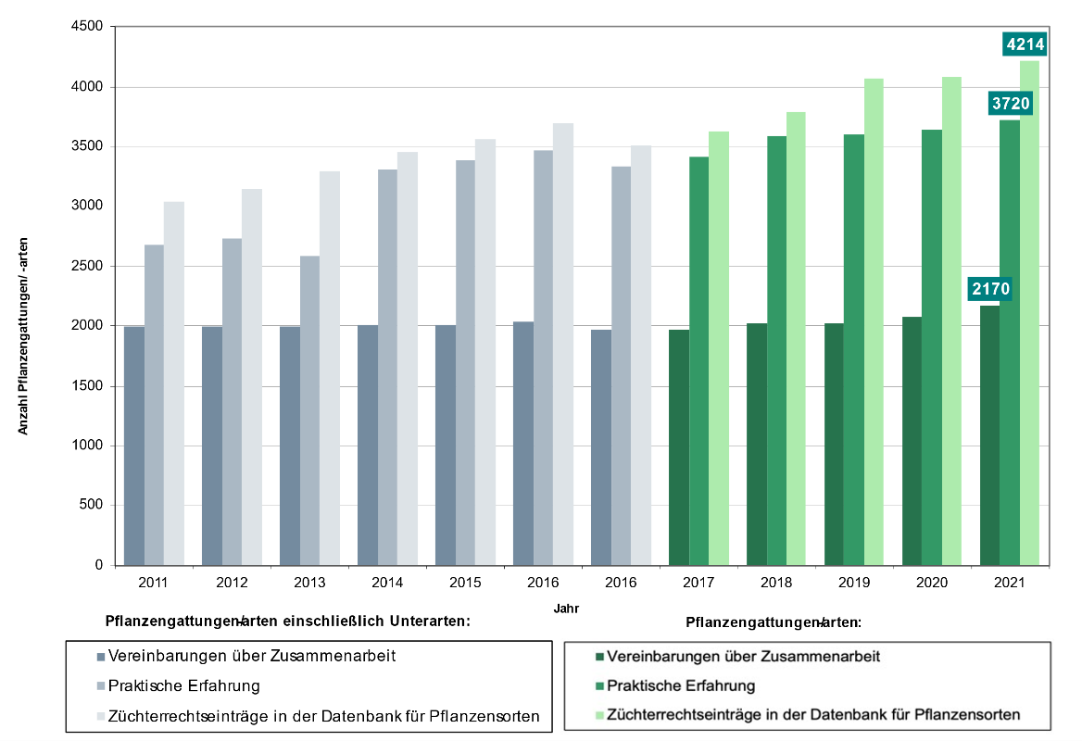

| **Erwartete Ergebnisse** | | **Planerfüllungsindikatoren** | | **Planerfüllungsdaten** |
| --- | --- | --- | --- | --- |
| 5. Zusammenarbeit bei der Prüfung von Sortenbezeichnungen und Neuheit | a) Menge und Qualität der in der PLUTO-Datenbank enthaltenen Daten: | |  | |
| i) Anzahl Beitragsleistende; | | - Anzahl Beitragsleistende zur PLUTO-Datenbank:  65 in den Jahren 2020 und 2021  - Anzahl Verbandsmitglieder, die Daten beigetragen haben:  2020: 47  2021: 46 | |
| ii) Anzahl neue Beiträge; | | - Anzahl Beiträge von neuen Daten:  2020: 300  2021: 180  - Anzahl Verbandsmitglieder, die erstmals Daten beigetragen haben: Keine in den Jahren 2020 und 2021 | |
| iii) Anzahl Einträge; | | Gesamtanzahl Einträge in der PLUTO-Datenbank:  2020: 825.769  2021: 895.745 | |
| iv) Anzahl eingereichte obligatorische Punkte; | | k.A. | |
| v) Anzahl eingereichte nicht obligatorische Punkte; | | k.A. | |
| b) Anzahl PLUTO-Nutzer und Häufigkeit der Nutzung; | | 2020: 1.958 PLUTO-Nutzer  2021: 1.314 PLUTO-Nutzer von Oktober 2021 bis Dezember 2021 (neue Version der PLUTO-Datenbank) | |
| c) Entwicklung eines UPOV-Suchinstruments für Ähnlichkeiten zum Zweck der Sortenbezeichnung zur Aufnahme in die PLUTO-Datenbank und Billigung durch den Rat; | | Der CAJ nahm die Entschließung des CPVO und des Verbandsbüros zur Kenntnis, dass der Ähnlichkeitsalgorithmus des CPVO gute Leistung erziele und dass es zum jetzigen Zeitpunkt keine angemessene Verwendung von Ressourcen sei, Verbesserungen des Algorithmus zum Zweck der Prüfung der Ähnlichkeit von Sortenbezeichnungen anzustreben.  Der CAJ vereinbarte, dass das Verbandsbüro zusammen mit dem CPVO Möglichkeiten sondieren solle, dass das Suchinstrument für Ähnlichkeiten die Sortenbezeichnung nach Merkmalen überprüft | |
| d) Neue Initiativen zur Erleichterung oder Verbesserung der freiwilligen Zusammenarbeit zwischen Verbandsmitgliedern. | | Keine Entwicklungen | |

| **Erwartete Ergebnisse** | | **Planerfüllungsindikatoren** | | **Planerfüllungsdaten** |
| --- | --- | --- | --- | --- |
| 6. Entwicklung von UPOV PRISMA | a) Anzahl UPOV-Mitglieder, die an UPOV PRISMA mitwirken; | | 2020: 35 Mitglieder, die 74 Staaten abdecken  2021: 36 Mitglieder, die 75 Staaten abdecken | |
| b) Anzahl Pflanzen/Arten, die von UPOV PRISMA erfasst werden; | | 2020: 23 Mitglieder (alle Gattungen und Arten), 12 Mitglieder (begrenzte Liste von Gattungen und Arten)  2021: 24 Mitglieder (alle Gattungen und Arten), 12 Mitglieder (begrenzte Liste von Gattungen und Arten) | |
| c) Anzahl Anträge, die über UPOV PRISMA eingereicht wurden; | | 2020: 222 Anträge auf Erteilung von Züchterrechten, 2 Anträge auf Eintrag in die nationale Liste  2021: 1.866 Anträge auf Züchterrechte, 643 Anträge auf Eintrag in die nationale Liste | |
| d) Anzahl registrierte UPOV-PRISMA-Nutzer; | | 2020: 219 Nutzer (115 Züchter, 104 Vertreter)  2021: 379 Nutzer (182 Züchter, 197 Vertreter) | |
| e) Anzahl UPOV-Mitglieder, die Anträge über UPOV PRISMA erhalten; | | 2020: 23 Mitglieder  2021: 25 Mitglieder | |
| f) Anzahl Pflanzen/Arten, für die Anträge über UPOV PRISMA gestellt wurden; | | 2020: 41 Pflanzen/Arten (einschließlich Unterarten)  2021: 276 Pflanzen/Arten (einschließlich Unterarten) | |
| g) Anzahl UPOV-Mitglieder, die UPOV PRISMA als ihr ausschließliches Online-Instrument für Anträge auf Erteilung von Züchterrechten nutzen; | | 2021: 1 Mitglied | |
| h) Ausarbeitung von zwischen interessierten Verbandsmitgliedern vereinbarten Technischen Fragebögen für Pflanzen/Arten, die nicht von Prüfungsrichtlinien erfasst werden. | | Keine | |

## UNTERPROGRAMM UV.3: Unterstützung bei der Einführung und Umsetzung des UPOV-Systems

### Ziele:

a) Sensibilisierung für die Rolle des Sortenschutzes gemäß dem UPOV-Übereinkommen.

b) Unterstützung von Staaten und Organisationen, insbesondere von Regierungen von Entwicklungsländern und der Länder im Übergang zur Marktwirtschaft, bei der Ausarbeitung von Rechtsvorschriften, die der Akte von 1991 des UPOV-Übereinkommens entsprechen.

c) Unterstützung von Staaten und Organisationen beim Beitritt zur Akte von 1991 des UPOV-Übereinkommens.

d) Unterstützung von Staaten und Organisationen bei der Umsetzung wirksamer Sortenschutzsysteme gemäß dem UPOV-Übereinkommen.

### Planerfüllungsdaten:

| **Erwartete Ergebnisse** | **Planerfüllungsindikatoren** | | **Planerfüllungsdaten** |
| --- | --- | --- | --- |
| 1. Sensibilisierung  für die Rolle des Sortenschutzes gemäß dem UPOV-Übereinkommen | a) Staaten und Organisationen, die beim Rat der UPOV das Verfahren für den Beitritt zum Verband einleiten; | 2020: Simbabwe und Vereinigte Arabische Emirate (2)  2021: Ghana, Jamaika, Nigeria (3)  vergleiche Abbildung 38 | |
| b) Staaten und Organisationen, die im Hinblick auf Unterstützung bei der Ausarbeitung von Rechtsvorschriften aufgrund des UPOV-Übereinkommens mit dem Verbandsbüro in Verbindung stehen; | 2020:  Verbandsmitglieder (4): Kolumbien, Mexiko, Paraguay und Vietnam  Nichtverbandsmitglieder (12): Afghanistan, Jamaika, Kasachstan, Liechtenstein, Malawi, Malaysia, Myanmar, Saudi-Arabien, Simbabwe, St. Vincent und die Grenadinen*, Thailand und Vereinigte Arabische Emirate  2021:  Verbandsmitglieder (5): Kolumbien, Mexiko, Paraguay, St. Vincent und die Grenadinen* (Vorschriften)* und Vietnam  Nichtverbandsmitglieder (16): Afghanistan, Armenien, Barbados, Kambodscha, Indonesien, Jamaika, Kasachstan, Liechtenstein, Malawi, Malaysia, Mongolei, Myanmar, Nigeria, Saudi-Arabien, Sambia, Simbabwe, Thailand und Vereinigte Arabische Emirate  *St. Vincent und die Grenadinen wurden am 22. März 2021 UPOV-Mitglied.  vergleiche Abbildung 38 | |

Abbildung 38. Staaten und Organisationen, die im Hinblick auf Unterstützung bei der Ausarbeitung von Rechtsvorschriften für Sortenschutz im Jahr 2020 mit dem Verbandsbüro in Verbindung standen, und Staaten und Organisationen, die beim Rat der UPOV das Verfahren für den Beitritt zum Verband eingeleitet haben

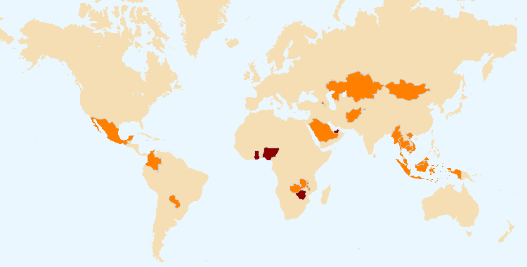

Die auf dieser Karte gezeigten Grenzen beinhalten keine Stellungnahme seitens der UPOV bezüglich der Rechtsstellung eines Landes oder Hoheitsgebietes.

 Staaten und Organisationen, die beim Rat der UPOV das Verfahren für den Beitritt zum Verband eingeleitet haben

 Staaten und Organisationen, die im Hinblick auf Unterstützung bei der Ausarbeitung von Rechtsvorschriften für Sortenschutz mit dem Verbandsbüro in Verbindung standen

| **Erwartete Ergebnisse** | **Planerfüllungsindikatoren** | | **Planerfüllungsdaten** | |
| --- | --- | --- | --- | --- |
| 1. Sensibilisierung für die Rolle des Sortenschutzes gemäß dem UPOV-Übereinkommen  *(Fortsetzung)* | c) Erteilte Auskünfte an Staaten und Organisationen bei Veranstaltungen der UPOV; | vergleiche Anlage V dieses Dokuments | | |
| d) Staaten und Organisationen, die an Studienreisen teilnehmen; | vergleiche Anlage V dieses Dokuments | | |
| e) Teilnahme an Sensibilisierungsveranstaltungen der UPOV oder Veranstaltungen mit Beteiligung der UPOV; | vergleiche Anlage V dieses Dokuments | | |
| f) Anzahl auf der UPOV-Website veröffentlichte Studien; | Keine | |
| g) Anzahl Besuche auf der Seite „Vorteile" auf der UPOV-Website; | 2020: 4.125 Seitenaufrufe  2021: 4.304 Seitenaufrufe (+ 4%) | |
| h) Anzahl auf der UPOV-Website veröffentlichte Videos; | Keine | |
| i) Anzahl Aufrufe der auf der UPOV-Website veröffentlichten Videos; | 2020: 28.172[3] kombinierte Aufrufe  2021: 34.061 kombinierte Aufrufe (+ 21%)  vergleiche Abbildung 39 | |
| 1. Sensibilisierung für die Rolle des Sortenschutzes gemäß dem UPOV-Übereinkommen *(Fortsetzung)* | j) Anzahl Follower der UPOV-Twitter-Konten; | @UPOVint  am 31.12.2020: 1.316 Follower  am 31.12.2021: 1.896 Follower (+ 44 %)  @vsgupov  am 31.12.2020: 606 Follower  am 31.12.2021: 692 Follower (+ 14 %)  UPOV LinkedIn-Konto:  am 31.12.2020: 1.447 Follower  am 31.12.2021: 2.450 Follower (+ 69 %)  LinkedIn-Konto des stellvertretenden Generalsekretärs:  am 31.12.2020: 1.447 Follower  am 31.12.2021: 2.450 Follower (+ 44 %)  vergleiche Abbildungen 17, 49 und 50 | |
|  | k) Anzahl maßgebliche Sprachen, in denen Studien und Videos verfügbar sind. | Keine neuen Entwicklungen | |

Abbildung 39. Besuche auf der UPOV-Websitei in den Jahren 2020 und 2021 - Videos auf der Seite „Vorteile“

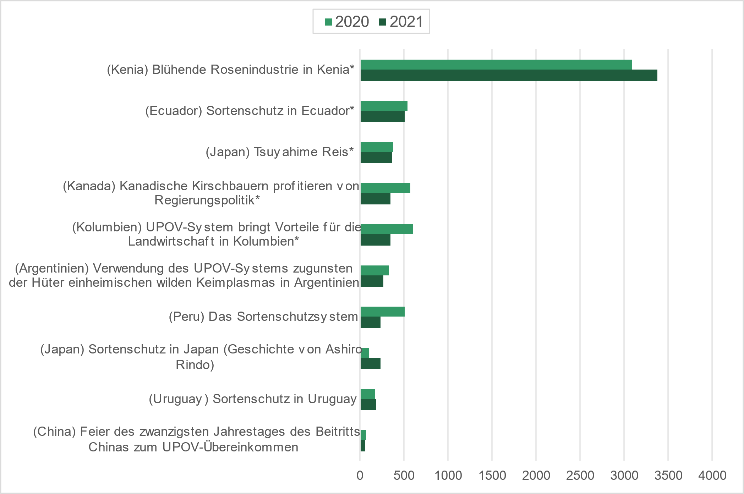

*Alle Sprachversionen und ggf. Lang- und Kurzversionen.

Anmerkung: Analysen werden nur für Videos bereitgestellt, die auf YouTube angesehen werden [(](https://www.upov.int/about/en/benefits_upov_system.html)<https://www.upov.int/about/de/benefits_upov_system.html>).

| **Erwartete Ergebnisse** | **Planerfüllungsindikatoren** | | **Planerfüllungsdaten** |
| --- | --- | --- | --- |
| 2. Unterstützung bei der Ausarbeitung von Rechtsvorschriften zum Sortenschutz gemäß der Akte von 1991 des UPOV-Übereinkommens | a) Sitzungen mit Regierungsbeamten zur Besprechung von Gesetzgebungsfragen; | 2020:  Verbandsmitglieder (3): Ecuador, Kolumbien und Mexiko  Nichtverbandsmitglieder (9): Afghanistan, Brunei Darussalam, Jamaika, Malaysia, Mauritius, Nigeria, St. Vincent und die Grenadinen*, Thailand und Vereinigte Arabische Emirate KZ  2021:  Verbandsmitglieder (9): Ägypten, Chile, China, Georgien, Mexiko, Montenegro, St. Vincent und die Grenadinen*, Trinidad und Tobago und Vietnam  Nichtverbandsmitglieder (16): Afghanistan, Barbados, Guatemala, Indonesien, Jamaika, Kambodscha, Kasachstan, Malawi, Malaysia, Mongolei, Nigeria, Sambia, Saudi-Arabien, Simbabwe, Thailand und Vereinigte Arabische Emirate  *St. Vincent und die Grenadinen wurden am 22. März 2021 UPOV-Mitglied.  vergleiche Anlage V dieses Dokuments und Abbildung 40 | |
| b) Staaten und Organisationen, die Kommentare zu Rechtsvorschriften erhalten haben; | 2020:  Verbandsmitglieder (4): Kolumbien, Mexiko, Neuseeland und Paraguay  Nichtverbandsmitglieder (12): Afghanistan, Jamaika, Kasachstan, Liechtenstein, Malaysia, Mauritius, Myanmar, Saudi-Arabien, Simbabwe, St. Vincent und die Grenadinen*, Thailand und Vereinigte Arabische Emirate  2021:  Verbandsmitglieder (5): Georgien, Mexiko, Montenegro, St. Vincent und die Grenadinen (Vorschriften)* und Trinidad und Tobago  Nichtverbandsmitglieder (11): Armenien, Barbados, Jamaika, Kasachstan, Myanmar, Malawi, Malaysia, Mongolei, Nigeria, Sambia und Thailand  *St. Vincent und die Grenadinen wurden am 22. März 2021 UPOV-Mitglied.  vergleiche Abbildungen 40 und 41 | |
| c) Staaten und Organisationen, die eine positive Stellungnahme des Rates der UPOV erwirkt haben; | 2020: Simbabwe und Vereinigte Arabische Emirate (2)  2021: Ghana, Jamaika und Nigeria (3)  vergleiche Abbildungen 40 und 42 | |
| d) Teilnahme an Arbeitstagungen zum Thema Rechtsvorschriften. | vergleiche Anlage V dieses Dokuments | |

Abbildung 40. Unterstützung bei der Ausarbeitung von Rechtsvorschriften zum Sortenschutz

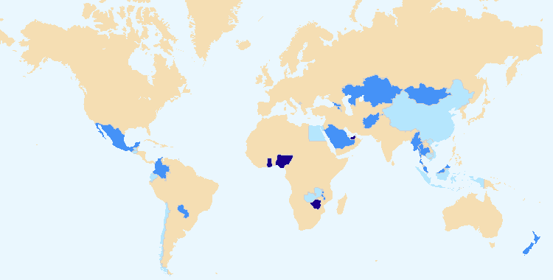

Die auf dieser Karte gezeigten Grenzen beinhalten keine Stellungnahme seitens der UPOV bezüglich der Rechtsstellung eines Landes oder Hoheitsgebietes.

 Staaten und Organisationen, die eine positive Stellungnahme des Rates der UPOV erwirkt haben

 Staaten und Organisationen, die Kommentare zu Rechtsvorschriften erhalten haben

 Sitzungen mit Regierungsbeamten zur Besprechung von Gesetzgebungsfragen

|  |  |
| --- | --- |
| Abbildung 41. Staaten/Organisationen, die Kommentare  zu Rechtsvorschriften erhalten haben | Abbildung 42. Staaten/Organisationen, die eine positive  Stellungnahme des Rates erwirkt haben |

| **Erwartete Ergebnisse** | **Planerfüllungsindikatoren** | | **Planerfüllungsdaten** |
| --- | --- | --- | --- |
| 3. Unterstützung von Staaten und Organisationen beim Beitritt zur Akte von 1991 des UPOV-Übereinkommens | a) Staaten und Organisationen, die der Akte von 1991 des UPOV-Übereinkommens beitreten oder sie ratifizieren; | Keine  vergleiche Abbildung 43 | |
| b) Staaten und Organisationen, die der UPOV beitreten; | 2020: Keine  2021: Ghana und St. Vincent und die Grenadinen  vergleiche Abbildung 44 | |
| c) Sitzungen mit Regierungsbeamten zur Besprechung von Gesetzgebungsfragen; | vergleiche Unterprogramm UV.3, Abschnitt 2 „Unterstützung bei der Ausarbeitung von Rechtsvorschriften zum Sortenschutz gemäß der Akte von 1991 des UPOV-Übereinkommens“, Unterabschnitt a), Anlage V dieses Dokuments und Abbildung 40 | |
| d) Staaten und Organisationen, die Kommentare zu Rechtsvorschriften erhalten. | vergleiche Unterprogramm UV.3, Abschnitt 2 „Unterstützung bei der Ausarbeitung von Rechtsvorschriften zum Sortenschutz gemäß der Akte von 1991 des UPOV-Übereinkommens“, Unterabschnitt b) und Abbildungen 40 und 41 | |

|  |  |
| --- | --- |
| Abbildung 43. Beitritt zur/ Ratifizierung der Akte von 1991 | Abbildung 44. Neue Verbandsmitglieder |

| **Erwartete Ergebnisse** | **Planerfüllungsindikatoren** | | **Planerfüllungsdaten** |
| --- | --- | --- | --- |
| 4. Unterstützung bei der Umsetzung wirksamer Sortenschutzsysteme gemäß dem UPOV Übereinkommen | a) Teilnahme an Fernlehrgängen; | Verbandsmitglieder [58]: Afrikanische Organisation für geistiges Eigentum (OAPI, mit Teilnehmern aus Benin, Burkina Faso, Côte d'Ivoire, Guinea, Kamerun, Kongo, Mali, Niger, Senegal, Tschad und der Zentralafrikanischen Republik), Ägypten, Argentinien, Australien, Belarus, Belgien, Bolivien (Plurinationaler Staat), Brasilien, Bulgarien, Chile, China, Costa Rica, Dänemark, Deutschland, Dominikanische Republik, Ecuador, Estland, Europäische Union, Frankreich, Georgien, Ghana, Griechenland, Irland, Italien, Japan, Jordanien, Kanada, Kenia, Kroatien, Lettland, Litauen, Marokko, Mexiko, Neuseeland, Nicaragua, Niederlande, Österreich, Peru, Polen, Portugal, Republik Korea, Republik Moldau, Rumänien, Russische Föderation, Schweden, Schweiz, Slowakei, Slowenien, Spanien, St. Vincent und die Grenadinen, Trinidad und Tobago, Tschechische Republik, Türkiye, Ukraine, Uruguay, Usbekistan, Vereinigtes Königreich, Vereinigte Staaten von Amerika  Nichtverbandsmitglieder [24]: Äthiopien, Barbados, Brunei Darussalam, Demokratische Republik Kongo, Haiti, Indien, Indonesien, Irak, Iran (Islamische Republik), Jamaika, Kasachstan, Kuba, Laos (Demokratische Volksrepublik), Madagaskar, Malawi, Malaysia, Mongolei, Myanmar, Nepal, Nigeria, Pakistan, Philippinen, Sambia, Saudi-Arabien, Thailand, Uganda, Vereinigte Arabische Emirate  Es waren auch Studenten von CIOPORA, EPA, FAO und WIPO anwesend.  vergleiche Abbildungen 45 und 46 sowie Abbildung 16 (oben) | |

*Anzahl Teilnehmer an Hauptsitzungen* von UPOV-Fernlehrgängen in den Jahren 2020 und 2021 nach Kategorie*

|  |  |  |  |  |  |
| --- | --- | --- | --- | --- | --- |
| **Kategorie** | **Anzahl Teilnehmer im Jahr 2020** | | | | |
| **DL-205** | **DL-305** | **DL-305A** | **DL-305B** | **Insgesamt** |
| Kategorie 1: Regierungsbeamte von Verbandsmitgliedern | 386 | 86 | 60 | 59 | 591 |
| Kategorie 2: Beamte von Beobachterstaaten / zwischenstaatlichen Organisationen | 43 | 9 | 12 | 4 | 68 |
| Kategorie 3: Andere (Gebühr: CHF 1.000) | 22 | 1 | 1 | - | 24 |
| Kategorie 4: Gebührenbefreiung für ausgewählte Studierende auf Ermessensbasis | 8 | 2 | - | - | 10 |
| Insgesamt: | 459  (353 im Jahr 2019) | 98  (93 im Jahr 2019) | 73  (51 im Jahr 2019) | 63  (38 im Jahr 2019) | 693  (535 im Jahr 2019) |

* Einschließlich einer zusätzlichen Sondersitzung auf Englisch für Studierende der Kategorie 3 während der Zeit der COVID-19-Beschränkungen.

|  |  |  |  |  |  |
| --- | --- | --- | --- | --- | --- |
| **Kategorie** | **Anzahl Teilnehmer im Jahr 2021** | | | | |
| **DL-205** | **DL-305** | **DL-305A** | **DL-305B** | **Insgesamt** |
| Kategorie 1: Regierungsbeamte von Verbandsmitgliedern | 470 | 113 | 80 | 69 | 732 |
| Kategorie 2: Beamte von Beobachterstaaten / zwischenstaatlichen Organisationen | 26 | 9 | 6 | 7 | 48 |
| Kategorie 3: Andere (Gebühr: CHF 1.000) | 15 | 2 | 2 | 1 | 20 |
| Kategorie 4: Gebührenbefreiung für ausgewählte Studierende auf Ermessensbasis | 11 | 3 | 2 | - | 16 |
| Insgesamt: | 522 | 127 | 90 | 77 | 816 |

Abbildung 45. UPOV-Lehrgänge DL-205, DL-305, DL-305A und DL-305B: Teilnahme in den Jahren 2020 & 2021

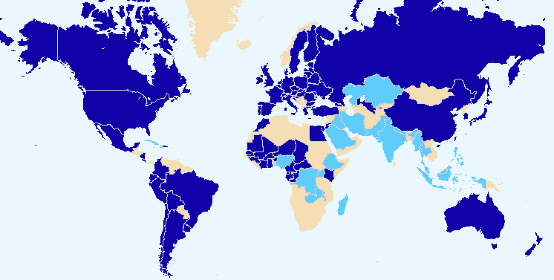

Die auf dieser Karte gezeigten Grenzen beinhalten keine Stellungnahme seitens der UPOV bezüglich der Rechtsstellung eines Landes oder Hoheitsgebietes.

 Verbandsmitglieder  Nichtverbandsmitglieder

|  |
| --- |
| Abbildung 46. Teilnehmer an allen Fernlehrgängen  nach Sprache |

| **Erwartete Ergebnisse** | **Planerfüllungsindikatoren** | **Planerfüllungsdaten** | |
| --- | --- | --- | --- |
| 4. Unterstützung bei der Umsetzung wirksamer Sortenschutzsysteme gemäß dem UPOV Übereinkommen *(Fortsetzung)* | b) Teilnahme an UPOV-Schulungs-/Unterstützungstätigkeiten; | vergleiche Anlage V dieses Dokuments | |
| c) Teilnahme an Schulungs-/Unterstützungstätigkeiten, die in Zusammenarbeit mit der UPOV entwickelt wurden; | vergleiche Anlage V dieses Dokuments | |
| d) Teilnahme an Veranstaltungen mit beteiligtem Personal der UPOV oder UPOV-Ausbildern im Namen von Personal der UPOV; | vergleiche Anlage V dieses Dokuments | |
| e) Teilnahme von Beobachterstaaten und -organisationen an den Tagungen von CAJ, TC, TWP und den damit verbundenen vorbereitenden Arbeitstagungen; | vergleiche Unterprogramm UV.2, Abschnitt 1 „Mitwirkung von Verbandsmitgliedern und Beobachtern an den Tätigkeiten der UPOV-Organe“, Unterabschnitt a) |
| f) Teilnahme an Schulungs-/Unterstützungstätigkeiten, die von Dritten durchgeführt werden und zu denen die UPOV einen wesentlichen Beitrag leistet; | vergleiche Anlage V dieses Dokuments |
| g) Akademische Einrichtungen, die Informationen über das UPOV-System einbinden und die UPOV um Mitwirkung ersuchen; | vergleiche Anlage V dieses Dokuments |
| h) Anzahl Studenten, die akademische Lehrgänge an akademischen Einrichtungen absolvieren, die Informationen über das UPOV-System einbinden und die UPOV um Mitwirkung ersuchen; | vergleiche Anlage V dieses Dokuments |
| i) Anzahl akademische Einrichtungen, die die Teilnahme von Studenten an UPOV-Fernlehrgängen vorsehen; | Einrichtungen, die die Teilnahme von Studenten an UPOV-Fernlehrgängen vorsehen:  6 (im Jahr 2020):   * La Salle Beauvais Universität - Masterprogramm geistiges Eigentum in der Pflanzenzüchtung * Master-Ausbildungslehrgang für geistiges Eigentum der OAPI * Máster Lvcentinvs in Sortenschutz, Universität Alicante, Spanien * Fortgeschrittener Masterstudiengang „Recht des geistigen Eigentums und Wissensmanagement“, Universität Maastricht * Master für geistiges Eigentum der WIPO, ILO, Universität Turin * Internationaler Sortenschutzlehrgang von Naktuinbouw (Niederlande)   10 (im Jahr 2021):   * La Salle Beauvais Universität - Masterprogramm geistiges Eigentum in der Pflanzenzüchtung * Master-Lehrgang: „Pflanzengenetik, Genomik und Züchtung“ am CIHEAM-IAMZ - Zaragoza, Spanien * Master für geistiges Eigentum der OAPI * Máster Lvcentinvs in Sortenschutz, Universität Alicante * Fortgeschrittener Masterstudiengang „Recht des geistigen Eigentums und Wissensmanagement“, Universität Maastricht * Master für geistiges Eigentum der WIPO, ILO, Universität Turin * Internationaler Sortenschutzlehrgang von Naktuinbouw (Niederlande) * Karibische Gemeinschaft (CARICOM) - Ausbildung „Einführung in den Sortenschutz nach dem UPOV-Übereinkommen“ * JICA-Ausbildungslehrgang über das international harmonisierte Sortenschutzsystem, * Technische Universität von Costa Rica (TEC Tecnológico de Costa Rica) |
| j) Verfügbarkeit von Materialien in den maßgeblichen Sprachen. | Keine Entwicklungen |

## UNTERPROGRAMM UV.4: Externe Beziehungen

### Ziele

a) Erweiterung und Vertiefung des Verständnisses des UPOV-Sortenschutzsystems.

b) Erteilung von Auskünften über das UPOV-Übereinkommen an andere zwischenstaatliche Organisationen mit dem Ziel der gegenseitigen Unterstützung mit anderen internationalen Verträgen.

### Planerfüllungsdaten:

| **Erwartete Ergebnisse** | **Planerfüllungsindikatoren** | | **Planerfüllungsdaten** |
| --- | --- | --- | --- |
| 1. Vertiefung des öffentlichen Verständnisses der Rolle und der Tätigkeiten der UPOV | a) Verfügbarkeit geeigneter Informationen und Materialien für die allgemeine Öffentlichkeit auf der UPOV-Website; | * Annahme der FAQ „Wie unterstützt das UPOV-System die nachhaltige Entwicklung?“ * 3 Pressemitteilungen [2020] * 7 Pressemeldungen [2021] | |
| b) Anzahl neue Besucher der UPOV-Website; | 2020: 106.164 Einzelnutzer  2021: 126.572 Einzelnutzer (+19%)  vergleiche Abbildung 47 | |
| c) Anzahl Besuche der Rubrik „Allgemeine Öffentlichkeit“ auf der UPOV-Website; | 2020: 744.204 Besuche  2021: 845.167 Besuche (+ 14%)  vergleiche Abbildung 18 (oben) und Abbildung 48 | |
| d) Verbesserte Gestaltung der UPOV-Website, einschließlich responsivem Layout; | Der Beratende Ausschuss billigte auf seiner sechsundneunzigsten Tagung die vorgeschlagene Neugestaltung der UPOV-Website wie auf der Tagung vorgestellt und nahm die Pläne für die Umsetzung der neu gestalteten UPOV-Website und eines neuen Content-Management-Systems (CMS) zur Kenntnis.  Um die Kompatibilität zwischen der UPOV- und der WIPO-Website zu gewährleisten, die es der UPOV ermöglichen würde, die Ressourcen der WIPO zu nutzen, wurde die Arbeit an der Neugestaltung der UPOV-Website bis zur Auswahl eines neuen Content-Management-Systems (CMS) durch die Weltorganisation für geistiges Eigentum (WIPO) zurückgestellt. [2020] | |

Abbildung 47. Besuche auf der UPOV-Websitei - Anzahl Besucher

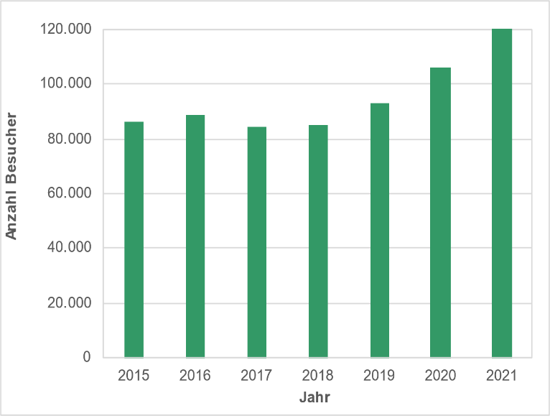

Abbildung 48. Website - Überblick für 2020 und 2021: Wohin gehen die Nutzer?

|  |  |
| --- | --- |
|  |  |

* Am 17. Juni 2020 migrierte UPOV LEX in die Cloud. Die Umstellung der Technologie führte zu einer Verringerung der Anzahl der Seitenaufrufe um bis zu 4, um die gleichen Informationen zu erhalten, was sich in den Analysen für 2020 widerspiegelt.

Anmerkung für PLUTO, UPOVLex: Die Daten entsprechen dem Zugriff auf diese Datenbanken über die Website (und umfassen nicht den Zugriff auf die Datenbanken über direkte Links).

| **Erwartete Ergebnisse** | **Planerfüllungsindikatoren** | | **Planerfüllungsdaten** |
| --- | --- | --- | --- |
| 1. Vertiefung des öffentlichen Verständnisses der Rolle und der Tätigkeiten der UPOV | e) Informationen, die über UPOV Twitter und die Twitter-Konten des Stellvertretenden Generalsekretärs der UPOV bereitgestellt werden | vergleiche Planerfüllungsindikator 1 j) unter Unterprogramm UV3  vergleiche Abbildungen 17 (oben), 49 und 50 | |

|  |  |
| --- | --- |
| Abbildung 49. Follower @vsgupov | Abbildung 50. Follower LinkedIn des Stellvertretenden Generalsekretärs |
|  |  |

| **Erwartete Ergebnisse** | **Planerfüllungsindikatoren** | | **Planerfüllungsdaten** |
| --- | --- | --- | --- |
| 2. Vertiefung des Verständnisses der Rolle und der Tätigkeiten der UPOV für Interessenvertreter | a) Verfügbarkeit geeigneter Informationen und Materialien für Interessenvertreter, insbesondere für Züchter und Landwirte, auf der UPOV-Webseite und über andere Medien; | vergleiche Unterprogramm UV.4, Planerfüllungsindikator  „1. Vertiefung des öffentlichen Verständnisses der Rolle und der Tätigkeiten der UPOV“. | |
| b) Anzahl Besuche von Funktionen für Interessenvertreter auf der UPOV-Website; | Nach einer Analyse des Nutzungsgrades der Funktionen für Interessenvertreter auf der UPOV-Website und der Einführung von Twitter- und LinkedIn-Accounts wurde der Schluss gezogen, dass Funktionen für Interessenvertreter keine wesentliche Funktion der UPOV-Hauptwebsite seien und nicht in die neu gestaltete UPOV-Website aufgenommen würden. [2020] | |
| c) Teilnahme von Interessenvertretern an Seminaren und Symposien; | vergleiche Anlage V dieses Dokuments | |
| d) Teilnahme an Sitzungen von und mit maßgeblichen Interessenvertretern; | vergleiche Anlage V dieses Dokuments | |
| e) Artikel in einschlägigen Veröffentlichungen, zu denen die UPOV beigetragen hat. | Keine | |
| 3. Vertiefung des Verständnisses der Rolle und der Tätigkeiten der UPOV bei anderen Organisationen | a) Teilnahme an Sitzungen von und mit maßgeblichen Organisationen; | vergleiche Anlage V dieses Dokuments | |
| b) Initiativen des *World Seed Partnership*; | 2020: Fertigstellung der WSP-Infografik  (vergleiche worldseedpartnership.org)  vergleiche Anlage V dieses Dokuments | |
| c) Beiträge zu maßgeblichen Organisationen. | vergleiche Anlage V dieses Dokuments | |

# iii. anlagen

ANLAGE I Außeretatmäßige Mittel (Treuhandgelder)

Die von den Gebern gewährten außeretatmäßigen Mittel (einschließlich der Treuhandgelder) werden nachstehend als getrennte Buchführung ausgewiesen.



**Einnahmen und Ausgaben nach Fonds für das Jahr 2021**



*Anmerkung: Treuhandgelder in Form von außeretatmäßigen Mitteln von der kanadischen Regierung für die Umsetzung eines Projekts für technische Unterstützung in Senegal zur Verbesserung der Kapazitäten des Ministeriums für Landwirtschaft und ländliche Infrastruktur in bestimmten Aspekten der Landwirtschaft, einschließlich Schulung und Aufbau von Kapazitäten zur Umsetzung von UPOV und eines Systems für geistiges Eigentum und Züchterrechte.*



*Anmerkung: Treuhandgelder in Form von außeretatmäßigen Mitteln von der japanischen Regierung für regionale Seminare und Arbeitstagungen über Sortenschutz in der Region Asien und die Entwicklung des EAPVP-Pilotprojekts.*



*Anmerkung: Außeretatmäßige Mittel aus den Niederlanden für die Bereitstellung und Förderung des UPOV‑Sortenschutzsystems.*



*Anmerkung: UPOV PRISMA ist ein Online-Instrument zur Unterstützung bei der Einreichung von Anträgen auf Erteilung von Sortenschutz bei den Sortenämtern der teilnehmenden Verbandsmitglieder. Der UPOV-PRISMA-Fonds ist ein Beitrag von Naktuinbouw (Niederlande) zur Unterstützung der Entwicklung von UPOV PRISMA.*

[Anlage II folgt]

ANLAGE II Betriebsmittelfonds und Beiträge

Betriebsmittelfonds zum 31. Dezember 2021

Gemäß Regel 4.2 der Finanzordnung und ihrer Durchführungsbestimmungen der UPOV (vergleiche Dokument UPOV/INF/4/6) verfügt die UPOV über einen Betriebsmittelfonds. Gemäß der Darstellung der Vermögens- und Finanzlage zum 31. Dezember 2021 beläuft sich der Betriebsmittelfonds auf 575.011 Schweizer Franken. Der Anteil jedes Verbandsmitglieds, berechnet gemäß der vom Rat auf seiner dreiundzwanzigsten außerordentlichen Tagung am 7. April 2006 getroffenen Entscheidung (vergleiche Dokument C(Extr.)/23/5 „Bericht“, Absatz 12, Anlage II und Dokument UPOV/INF/13/2, Anlage), ist wie folgt:



Beiträge von Verbandsmitgliedern



Höhe der fälligen Beiträge zum 31. Dezember 2021



Im Voraus entrichtete Beiträge



[Anlage III folgt]

ANLAGE III Stand in Bezug auf die UPOV

Folgende Tabelle enthält detaillierte Information über den Stand in Bezug auf die UPOV.

**UPOV-Mitglieder**

Afrikanische Organisation für geistiges Eigentum2, 4

Ägypten2

Albanien2

Argentinien1

Aserbaidschan2

Australien2

Belarus2

Belgien2

Bolivien (Plurinationaler Staat) 1

Bosnien-Herzegowina2

Brasilien1

Bulgarien2

Chile1

China1

Costa Rica2

Dänemark2

Deutschland2

Dominikanische Republik2

Ecuador1

Estland2

Europäische Union 2, 3

Finnland2

Frankreich2

Ghana2

Georgien2

Irland2

Island2

Israel2

Italien1

Japan2

Jordanien2

Kanada2

Kenia2

Kirgistan2

Kolumbien1

Kroatien2

Lettland2

Litauen2

Marokko2

Mexiko1

Montenegro2

Neuseeland1

Nicaragua1

Niederlande2

Nordmazedonien2

Norwegen1

Oman2

Österreich2

Panama2

Paraguay1

Peru2

Polen2

Portugal1

Republik Korea2

Republik Moldau2

Rumänien2

Russische Föderation2

Schweden2

Schweiz2

Serbien2

Singapur2

Slowakei2

Slowenien2

Spanien2

St. Vincent und die Grenadinen2

Südafrika1

Trinidad und Tobago1

Tschechische Republik2

Tunesien2

Türkiye2

Ukraine2

Ungarn2

Uruguay1

Usbekistan2

Vereinigte Republik Tansania2

Vereinigte Staaten von Amerika2

Vereinigtes Königreich2

Vietnam2

(Insgesamt 78)

1 Die Akte von 1978 ist die neueste Akte, an die 17 Staaten gebunden sind.

2 Die Akte von 1991 ist die neueste Akte, an die 57 Staaten und 2 Organisationen gebunden sind.

3 Betreibt ein Sortenschutzsystem, das die Hoheitsgebiete seiner 27 Mitglieder umfasst (Belgien, Bulgarien, Deutschland, Dänemark, Estland, Finnland, Frankreich, Griechenland, Irland, Italien, Kroatien, Lettland, Litauen, Luxemburg, Malta, Niederlande, Österreich, Polen, Portugal, Rumänien, Schweden, Slowakei, Slowenien, Spanien, Tschechische Republik, Ungarn, Zypern) und bis zum 31. Dezember 2020 das Vereinigte Königreich.

4 Betreibt ein Sortenschutzsystem, das das Hoheitsgebiet ihrer 17 Mitglieder umfasst (*Äquatorialguinea, Benin, Burkina Faso, Côte d’Ivoire, Gabun, Guinea, Guinea-Bissau, Kamerun, Komoren, Kongo, Mali, Mauretanien, Niger, Senegal, Togo, Tschad und Zentralafrikanische Republik).*

**Staaten und zwischenstaatliche Organisationen, die das Verfahren für den Beitritt   
zum UPOV-Übereinkommen eingeleitet haben**

Afghanistan, Armenien, Brunei Darussalam, Guatemala, Honduras, Indien, Iran (Islamische Republik), Malaysia, Mauritius, Kasachstan, Mongolei, Myanmar, Nigeria, Philippinen, Simbabwe, Tadschikistan, Venezuela (Bolivarische Republik) sowie die Afrikanische Regionalorganisation zum Schutz des geistigen Eigentums (ARIPO).

**Staaten und zwischenstaatliche Organisationen, die im Hinblick auf Unterstützung   
bei der Ausarbeitung von Rechtsvorschriften aufgrund des UPOV-Übereinkommens   
mit dem Verbandsbüro in Verbindung standen**

Algerien, Bahrain, Barbados, Demokratische Volksrepublik Laos, El Salvador, Indonesien, Irak, Jamaika, Kambodscha, Kuba, Libyen, Liechtenstein, Mosambik, Namibia, Pakistan, Sambia, Saudi Arabien, Sudan, Thailand, Tonga, Turkmenistan, Vereinigte Arabische Emirate, Zypern sowie die Entwicklungsgemeinschaft des südlichen Afrika (SADC).

Folgende Karte gibt einen grafischen Überblick über den Stand in Bezug auf die UPOV Ende 2021.



Die auf dieser Karte gezeigten Grenzen beinhalten keine Stellungnahme seitens der UPOV bezüglich der Rechtsstellung eines Landes oder Hoheitsgebietes

 78 UPOV-Mitglieder, die Ende 2021 97 Staaten abdecken

 19 Staaten und 1 zwischenstaatliche Organisation, die bis Ende 2021 das Verfahren für den Beitritt zum UPOV-Übereinkommen eingeleitet haben

 23 Staaten und 1 zwischenstaatliche Organisation, die bis Ende 2021 im Hinblick auf Unterstützung bei der Ausarbeitung von Rechtsvorschriften aufgrund des UPOV-Übereinkommens mit dem Verbandsbüro in Verbindung standen

[Anlage IV folgt]

ANLAGE IV Verbandsmitglieder

Diese Anlage gibt den Stand der Verbandsmitglieder in Bezug auf das Übereinkommen und seine verschiedenen Akten zum 31. Dezember 2021 wieder (vergleiche Artikel 31 und 32 des Übereinkommens von 1961, Artikel 32 Absatz 1 der Akte von 1978 und Artikel 34 Absatz 2 der Akte von 1991).



<https://www.upov.int/edocs/mdocs/upov/de/c_56/c_56_2_annex_iv.pdf>

[Anlage V folgt]

ANLAGE V Liste von Tätigkeiten in den Jahren 2020-2021



<https://www.upov.int/edocs/mdocs/upov/de/c_56/c_56_2_annex_v.pdf>

[Anhang folgt]

# iv. anHANG

## AKRONYME UND ABKÜRZUNGEN

**UPOV-Begriffe**

|  |  |
| --- | --- |
| BMT | Arbeitsgruppe für biochemische und molekulare Verfahren und insbesondere für DNS-Profilierungsverfahren |
| CAJ | Verwaltungs- und Rechtsausschuss |
| DL-205 | UPOV-Fernlehrgang „Einführung in das UPOV-Sortenschutzsystem nach dem UPOV- Übereinkommen“ |
| DL-305 | UPOV-Fernlehrgang „Prüfung von Anträgen auf Erteilung von Züchterrechten“ |
| DL-305A | UPOV-Fernlehrgang „Verwaltung von Züchterrechten“ (Teil A von DL-305) |
| DL-305B | UPOV-Fernlehrgang „DUS-Prüfung“ (Teil B von DL-305) |
| DUS | Unterscheidbarkeit, Homogenität und Beständigkeit |
| EAF (vergleiche auch  UPOV PRISMA) | Elektronisches Antragsformblatt der UPOV |
| EDV | im wesentlichen abgeleitete Sorte(n) |
| Büro | Verbandsbüro |
| PBR | Züchterrecht (engl.: Plant Breeder’s Right) |
| PLUTO | UPOV-Datenbank für Pflanzensorten |
| TC | Technischer Ausschuss |
| TC-EDC | Erweiterter Redaktionsausschuss |
| TWA | Technische Arbeitsgruppe für landwirtschaftliche Arten |
| TWC | Technische Arbeitsgruppe für Automatisierung und Computerprogramme |
| TWF  TWM | Technische Arbeitsgruppe für Obstarten  Technische Arbeitsgruppe für Prüfmethoden und -techniken |
| TWO | Technische Arbeitsgruppe für Zierpflanzen und forstliche Baumarten |
| TWP | Technische Arbeitsgruppe(n) |
| TWV | Technische Arbeitsgruppe für Gemüsearten |
| UPOV PRISMA | UPOV-PRISMA Instrument für Anträge auf Erteilung von Züchterrechten |
| WSP | Weltsaatgutpartnerschaft |

**Akronyme (auch in Anlage V enthalten)**

|  |  |
| --- | --- |
| 2050Today | Eine Klimaschutzinitiative, die eine Gemeinschaft von internationalen Genfer Institutionen zusammenbringt |
| 4SD | Skills, Systems & Synergies for Sustainable Development |
| AAFC | Agriculture and Agri-Food Canada |
| AATF | Afrikanische Stiftung für Landwirtschaftstechnik |
| ABAPI (Brasilien) | *Associação Brasileira de Agentes da Propriedade Industrial* (Brasilianischer Verband der Anwälte für gewerbliches Eigentum) |
| ABPI (Brasilien) | *Associação Brasileira da propriedade intellectual* (Brasilianische Vereinigung für geistiges Eigentum) |
| CFIA - ACIA | *Agence canadienne d'inspection des aliments* (Kanadische Behörde für Lebensmittelinspektion) |
| AfrIPI | Rechte an geistigem Eigentum und Innovation in Afrika |
| AFSTA | Saatgutvereinigung für Afrika |
| AGRA | Allianz für grüne Revolution in Afrika |
| AIPH | Internationaler Verband des Erwerbsgartenbaus |
| APBA | Afrikanischer Pflanzenzüchterverband |
| APBREBES | Vereinigung für Pflanzenzüchtung zum Nutzen der Gesellschaft |
| APSA | Saatgutvereinigung für Asien und den Pazifik |
| ARC (Ägypten) | Rat für landwirtschaftliche Forschung |
| ARIPO | Afrikanische Regionalorganisation für geistiges Eigentum |
| ASA (Argentinien) | *Asociación Semilleros Argentinos* (Argentinischer Saatguterzeugerverband) |
| ASEAN | Verband Südostasiatischer Nationen |
| ASIWA | Allianz für den Saatgutsektor in Westafrika |
| ASTA | Amerikanischer Saatguthandelsverband |
| BruIPO | Amt für geistiges Eigentum von Brunei Darussalam |
| Bundessortenamt (Deutschland) | Bundessortenamt Deutschlands |
| CARDI | Karibisches Institut für landwirtschaftliche Forschung und Entwicklung |
| CARICOM | Karibische Gemeinschaft |
| CARIFORUM | Karibikforum der Gruppe der afrikanischen, karibischen und pazifischen Staaten |
| CarIPI | CARIFORUM - Geistige Eigentumsrechte und Innovation |
| CBD | Übereinkommen über biologische Vielfalt |
| CBD SBI | Hilfsorgan für die Umsetzung des CBD |
| CBD SBSTTA | Hilfsorgan für die wissenschaftliche, technische und technologische Beratung des CBD |
| CFIA | Kanadische Behörde für Lebensmittelinspektion |
| CGIAR | Beratende Gruppe für die internationale landwirtschaftliche Forschung |
| CGRFA | Kommission für genetische Ressourcen für die Ernährung und die Landwirtschaft |
| CIOPORA | Internationale Gemeinschaft der Züchter vegetativ vermehrbarer Zier- und Obstpflanzen |
| CIPO (St. Vincent und die Grenadinen) | Amt für Handel und geistiges Eigentum von St. Vincent und den Grenadinen |
| CLI | CropLife International |
| CNI (Brasilien) | *Confederação Nacional da Indústria* (National*er* Industrieverband Brasiliens) |
| CNRA | Ausschuss für Regulierungstätigkeiten im Nuklearbereich |
| COPA-COGECA  (Europäische Union) | Ausschuss der berufsständischen landwirtschaftlichen Organisationen - Allgemeiner Verband der landwirtschaftlichen Genossenschaften |
| CORAF (vergleiche auch WECARD) | Rat der west- und zentralafrikanischen Länder für Agrarforschung und Entwicklung *(Conseil Ouest et Centre Africain pour la Recherche et le Développement Agricoles)* |
| CPVO | Gemeinschaftliches Sortenamt der Europäischen Union |
| CROCEVIA | International Centre Crossroad |
| CSA (China) | Chinesischer Saatgutverband |
| DCP (Vietnam) | Ministerium für Pflanzenbau |
| DCS (China) | Ministerium für Pflanzensaatgut |
| DCST | Entwicklungszentrum für Wissenschaft und Technologie Chinas |
| DOA (Malaysia) | Landwirtschaftsministerium Malaysias |
| DOA (Thailand) | Landwirtschaftsministerium Thailands |
| EAEU | Eurasische Wirtschaftsunion |
| EAPVP Forum | Ostasienforum für Sortenschutz |
| ECUASEM | Ecuadorianischer Saatgutverband |
| ECVC | Europäische Koordinierung Via Campesina |
| EEC | Europäische Wirtschaftsgemeinschaft |
| EMBRAPA (Brasilien) | Brasilianische Agrarforschungsgesellschaft |
| EU40 | Plattform junger pro-europäischer Abgeordneter des Europäischen Parlaments und der 28 nationalen Parlamente der EU |
| EUIPO | Amt der Europäischen Union für geistiges Eigentum |
| FAO | Ernährungs- und Landwirtschaftsorganisation der Vereinten Nationen |
| FIAN | Foodfirst Informations- und Aktions-Netzwerk |
| GDA (China) | Generaldirektorat für Landwirtschaft |
| GESLIVE (Spanien) | Unterorganisation des nationalen Verbands der Pflanzenzüchter (ANOVE) Spaniens |
| GEVES (Frankreich) | *Groupe d'Étude et de contrôle des Variétés Et des Semences* (Gruppe für die Untersuchung und Kontrolle von Sorten und Saatgut) |
| GNIS (Frankreich) | *Groupement National Interprofessionnel des Semences et plant* (Französische interprofessionelle Organisation für Saatgut und Pflanzen), am 27. Januar 2021 umbenannt in SEMAE (vergleiche weiter unten) |
| GRUR (Deutschland) | Deutsche Vereinigung für gewerblichen Rechtsschutz und Urheberrecht |
| HEPIA (Schweiz) | *Haute école du paysage, d'ingénierie et d'architecture de Genève*  (Hochschule für Landschaft, Technik und Architektur Genf) |
| ICA (Kolumbien) | *Instituto Colombiano Agropecuario* (Kolumbianisches Agrarinstitut) |
| IDIAP (Panama) | *Instituto de Innovación Agropecuaria de Panamá* (Institut für landwirtschaftliche Innovation Panamas) |
| IICA | Interamerikanisches Institut für Zusammenarbeit in der Landwirtschaft |
| INASE (Argentinien) | *Instituto Nacional de Semillas* (Nationales Saatgutinstitut Argentiniens) |
| INASE (Uruguay) | *Instituto Nacional de Semillas* (Nationales Saatgutinstitut Uruguays) |
| INDECOPI (Peru) | *Instituto Nacional de Defensa de la Competencia y de la Protección de la Propiedad Intelectual* (Nationales Institut für Wahrung des Wettbewerbs und Schutz des geistigen Eigentums Perus) |
| IMPI (Mexiko) | *Instituto Mexicano de la Propiedad Industrial* (Mexikanisches Institut für geistiges Eigentum) |
| INPI (Brasilien) | *Instituto Nacional da Propriedade Industrial* (Nationales Institut für gewerbliches Eigentum Brasiliens) |
| IPC | Internationaler Planungsausschuss für Nahrungsmittelsouveränität |
| IP Key SEA | IP Key Südostasien |
| IPOS | Amt für geistiges Eigentum Singapurs |
| ISF | Internationaler Saatgutverband |
| ISRA | *Institut Sénégalais de Recherches Agricoles* (Senegalesisches Institut für landwirtschaftliche Forschung) |
| ISTA | Internationale Vereinigung für Saatgutprüfung |
| ITG (Australien) | In der Gruppe Innovation und Technologie verwaltete Datensätze |
| ITPGRFA | Internationaler Vertrag über pflanzengenetische Ressourcen für Ernährung und Landwirtschaft |
| JATAFF | Japanische Gesellschaft für technische Innovation in der Land- und Forstwirtschaft und der Fischerei |
| JICA | Japanische Stelle für internationale Zusammenarbeit |
| JICE | Japanisches Zentrum für internationale Zusammenarbeit |
| JIPO | Amt für geistiges Eigentum Jamaikas |
| JPO | Japanisches Patentamt |
| KEPHIS | Kenianisches Amt für die Kontrolle der Pflanzengesundheit |
| KSVS | Koreanisches Saatgut- und Sortenamt |
| MAFF (Kambodscha) | Ministerium für Landwirtschaft, Forstwirtschaft und Fischerei Kambodschas |
| MAFF (Japan) | Ministerium für Landwirtschaft, Forsten und Fischerei Japans |
| MAFI (Indonesien) | Ministerium für Landwirtschaft und Lebensmittelindustrie Indonesiens |
| MAIL (Afghanistan) | Ministerium für Landwirtschaft, Bewässerung und Viehzucht Afghanistans |
| MAPA (Spanien) | Ministerium für Landwirtschaft, Fischerei und Ernährung Spaniens |
| MARA (China) | Ministerium für Landwirtschaft und ländliche Belange Chinas |
| MARD (Montenegro) | Ministerium für Landwirtschaft und ländliche Entwicklung Montenegros |
| MARD (Vietnam) | Ministerium für Landwirtschaft und ländliche Entwicklung Vietnams |
| MFARD (Mongolei) | Verband der mongolischen Landwirte für ländliche Entwicklung der Mongolei |
| MISTI (Kambodscha) | Ministerium für Industrie, Wissenschaft, Technologie und Innovation Kambodschas |
| MOCCAE  (Vereinigte Arabische Emirate) | Ministerium für Klimawandel und Umwelt der Vereinigten Arabischen Emirate |
| MOFA (Japan) | Ministerium für auswärtige Angelegenheiten Japans |
| Naktuinbouw | Niederländische Prüfbehörde für den Gartenbau |
| NASC (Nigeria) | Nationaler Rat für landwirtschaftliches Saatgut Nigerias |
| NCSS (Japan) | Nationales Zentrum für Saat- und Pflanzgut Japans |
| NESG (Nigeria) | Nigerianische Wirtschaftsgipfel-Gruppe |
| NFGA (China) | Nationale Verwaltung für Forstwirtschaft und Grasflächen Chinas |
| OAPI | Afrikanische Organisation für geistiges Eigentum |
| OECD | Organisation für wirtschaftliche Zusammenarbeit und Entwicklung |
| OEPM | *Oficina Española de Patentes y Marcas* (Spanisches Patent- und Markenamt) |
| OHCHR | Amt des Hohen Kommissars der Vereinten Nationen für Menschenrechte |
| OIPI | *Office Ivoirien de la Propriété intellectuelle* (Amt für geistiges Eigentum von Côte d'Ivoire) |
| OREVADO  (Dominikanische Republik) | *Oficina para el Registro de Variedades y Obtenciones Vegetales*  (Amt für Sorteneintragungen und Züchterrechtsschutz der Dominikanischen Republik) |
| PRONACOM (Guatemala) | *Programa Nacional de Competitividad* (Nationales Wettbewerbsprogramm Guatemalas) |
| PRV (Schweden) | Schwedisches Patent- und Markenamt |
| PSIA (Philippinen) | Saatgutindustrieverband der Philippinen |
| ROM Global | Ergebnisorientiertes Monitoring von Asien und dem Pazifik, Lateinamerika und der Karibik sowie von zentral verwalteten thematischen Interventionen (Auftragnehmer der Europäischen Kommission) |
| SAA | Saatgutverband der Amerikas |
| SADER (Mexiko) | *Secretaría de Agricultura y Desarrollo Rural* (Ministerium für Landwirtschaft und ländliche Entwicklung Mexikos) |
| SAG (Chile) | *Servicio Agrícola y Ganadero* (Amt für Landwirtschaft und Viehzucht Chiles) |
| Sakpatenti (Georgien) | Nationales Zentrum für geistiges Eigentum Georgiens |
| SAIP (Saudi-Arabien) | Saudiarabische Behörde für geistiges Eigentum |
| SCCI (Sambia) | Institut für Saatgutkontrolle und -zertifizierung Sambias |
| SeCan | Canada's Seed Partner |
| SEMAE (Frankreich) | *L'interprofession des semences et plants* (Französische interprofessionelle Organisation für Saatgut und Pflanzen) |
| SENADI (Ecuador) | *Servicio Nacional de Derechos Intelectuales* (Nationaler Dienst für Rechte des geistigen Eigentums Ecuadors) |
| SENAVE (Paraguay) | *Servicio Nacional de Calidad y Sanidad Vegetal y de Semillas* (Nationaler Dienst für Qualität und Gesundheit von Pflanzen und Saatgut Paraguays) |
| Sida (Schweden) | Schwedische Stelle für internationale Zusammenarbeit |
| SIL | Innovationslabor für Sojabohnen (*Soyabean Innovation Lab*) |
| SNICS (Mexiko) | Servicio Nacional de Inspección y Certificación de Semillas  (Nationaler Dienst für Saatgutinspektion und -zertifizierung Mexikos) |
| SNPC (Brasilien) | *Serviço Nacional de Proteção de Cultivares* (Nationale Behörde für Pflanzenschutz Brasiliens) |
| TEC (Costa Rica) | *Tecnológico de Costa Rica* (Technisches Institut Costa Ricas) |
| TTIPO | Amt für geistiges Eigentum von Trinidad und Tobago |
| UFS | University of the Free State |
| UIPVE | Ukrainisches Institut für Sortenprüfung |
| UN EMG | Umweltmanagement-Gruppe der Vereinten Nationen |
| UNFSS | Forum der Vereinten Nationen zu Nachhaltigkeitsstandards |
| UNIGE | Universität Genf |
| USAID | Stelle für Internationale Entwicklung der Vereinigten Staaten |
| USDA | Landwirtschaftsministerium der Vereinigten Staaten von Amerika |
| USPTO | Patent- und Markenamt der Vereinigten Staaten von Amerika |
| WBCSD | Weltwirtschaftsrat für Nachhaltige Entwicklung |
| WFO | Weltbauernverband |
| WJO | Büro der WIPO in Japan |
| WIPO | Weltorganisation für Geistiges Eigentum |
| WTO | Welthandelsorganisation |

1. In diesem Bericht in Website-Statistiken verwendete Begriffsbestimmungen:

   - „Nutzer“ sind Einzelpersonen, die innerhalb des ausgewählten Datumsbereichs mindestens eine Sitzung hatten.

   - Eine „Sitzung“ ist eine Reihe von Benutzerinteraktionen mit Ihrer Website, die innerhalb eines bestimmten Zeitrahmens stattfinden. Beispielsweise kann eine einzelne Sitzung mehrere Seitenaufrufe, Ereignisse, soziale Interaktionen und E-Commerce-Transaktionen enthalten. Ein einzelner Benutzer kann mehrere Sitzungen eröffnen. Diese Sitzungen können am selben Tag oder über mehrere Tage, Wochen oder Monate hinweg stattfinden. Sobald eine Sitzung endet, besteht die Möglichkeit, eine neue Sitzung zu starten. Es gibt zwei Methoden, mit denen eine Sitzung endet:

   • Zeitbasierter Ablauf:

   * Nach 30 Minuten Inaktivität
   * Um Mitternacht

   • Veränderung der Kampagne:

   * Wenn ein Benutzer über eine Kampagne auf die Website kommt, sie verlässt und dann über eine andere Kampagne wieder zurückkommt.

   - „Einzelseitenaufrufe“ bezieht sich auf die Anzahl der Besuche, bei denen die spezifische Seite mindestens einmal aufgerufen wurde.

   - „Seitenaufrufe“ bezieht sich auf die Gesamtanzahl der Male, die eine Seite aufgerufen wurde. Wiederholte Aufrufe einer einzelnen Seite durch denselben Nutzer während derselben Sitzung werden gezählt.

   - „Anzahl Besuche“ entspricht der Anzahl von Endgeräten, die für den Besuch der Website innerhalb eines Monats verwendet werden (eine Person kann mehr als ein Gerät verwenden).

   [Ende des Anhangs und des Dokuments]
2. Werden Daten über mehrere Jahr hinweg angegeben, so gelten diese für den Zeitraum 2011-2021, es sei denn, es sind nicht für alle Jahr Daten verfügbar.
3. Korrigiert gegenüber der in Dokument C/55/2 (UPR 2020) angegebenen Zahl